Tuần 21
Ngày soạn :
Ngày giảng: | 3B:  3A: | 3C:

Bài 5: DI CHUYỂN HÌNH

I. MỤC TIÊU
1. Kiến thức
- Học sinh nắm được các bước di chuyển hình.
2. Kỹ năng
- Có kỹ năng di chuyển hình tốt.
3. Thái độ

- Yêu thích môn Tin học.

II. CHUẨN BỊ
- Phòng máy vi tính, chương trình Paint.
- Giáo án.

III. CÁC HOẠT ĐỘNG DẠY VÀ HỌC
1. Ổn định tổ chức lớp
- Ổn định trật tự.
- Kiểm tra sĩ số.
2. Kiểm tra bài cũ
? Em hãy nêu các bước tẩy một vùng trên hình? Xoá một vùng trên hình?

- GV gọi 1- 2 HS trả lời, 1 - 2 HS nhận xét.
- GV nhận xét, cho điểm.
3. Bài mới

a. Giới thiệu bài:

- Khi vẽ trên giấy, các em không thể thay đổi vị trí của hình vừa vẽ mà phải tẩy, xoá hình rồi vẽ lại. Nhưng vẽ trên Paint việc di chuyển hình từ vị trí này sang vị trí khác rất dễ dàng. Vậy di chuyển hình như thế nào? Chúng ta cùng tìm hiểu thao tác đó nhé!
- GV viết bảng:
Bài 5: Di chuyển hình

b. Tìm hiểu bài:

Thầy | Trò
1. Các bước thực hiện | Hoạt động 1 : Tập thể
? Muốn chọn một phần hình vẽ bằng công cụ Chọn em làm thế nào? | - Các bước thực hiện:  + Chọn công cụ Chọn.  + Kéo thả chuột từ một góc của vùng cần chọn đến góc đối diện của vùng đó.
? Muốn chọn một phần hình vẽ bằng công cụ Chọn tự do em làm thế nào? | - Các bước thực hiện:  + Chọn công cụ Chọn tự do.  + Kéo thả chuột bao quanh vùng cần chọn, càng sát biên của vùng cần chọn càng tốt.
? Em hãy nêu các bước thực hiện để di chuyển hình? | - Các bước thực hiện:  + Dùng công cụ hoặc công cụ để chọn một vùng bao quanh phần hình định di chuyển.  + Đưa con trỏ chuột vào vùng được chọn và kéo thả chuột tới vị trí mới.  + Nháy chuột bên ngoài vùng chọn để kết thúc.
- GV gọi HS nhận xét; 2-3 HS nhắc lại. | - HS nhận xét.
 | - 2-3 HS nhắc lại.
- GV thực hành mẫu. | - HS quan sát.
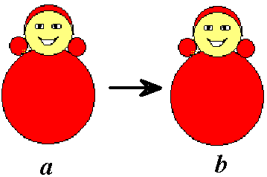
- GV gọi 1-2 HS thực hành. | - 1-2 HS thực hành.
 | - Cả lớp quan sát.
- Gọi HS nhận xét; GV nhận xét. | - HS nhận xét.
2. Thực hành | Hoạt động 2 : Cá nhân
 | Bài tập T1:
- Em hãy mở tệp “Tr_Chuyenhinh1.bmp” để có Hình a. Di chuyển Mặt Trời tới vị trí mới như Hình b. | - HS mở bài tập “Tr_Chuyenhinh1.bmp”.  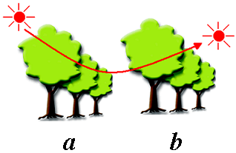
- Để di chuyển Mặt Trời từ Hình a tới vị trí mới như Hình b, em làm thế nào? | - Để di chuyển Mặt Trời em làm như sau:  + Dùng công cụ để chọn một vùng có hình dạng bông hoa quanh hình Mặt Trời.  + Kéo thả vùng chọn tới vị trí mới rồi nháy chuột bên ngoài vùng chọn.
 | - HS sử dụng công cụ Chọn tự do thực hành di chuyển Mặt Trời.
 | Bài tập T2:
- Em hãy mở tệp “Tr_Ghephinh1.bmp”, quan sát và ghép các mảnh của bức tranh ngôi nhà ở Hình a theo mẫu Hình b. | - HS mở bài tập “Tr_Ghephinh1.bmp”.  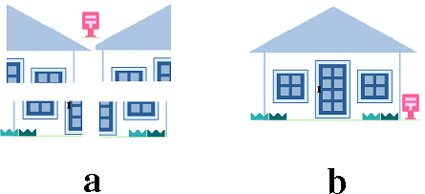
 | - HS sử dụng công cụ Chọn hoặc Chọn tự do thực hành di chuyển từng mảnh của ngôi nhà và ghép lại thành ngôi nhà hoàn chỉnh.
- GV quan sát, hướng dẫn HS thực hành.
- GV sửa lỗi cho HS. | - HS sửa lỗi, rút kinh nghiệm.

4. Củng cố, nhận xét, rút kinh nghiệm
? Em nêu các bước thực hiện để di chuyển hình?
- GV gọi 1 - 2 HS trả lời, 1 - 2 HS nhận xét.
- GV nhận xét, yêu cầu HS về nhà học bài.

THỰC HÀNH

I. MỤC TIÊU
1. Kiến thức
- HS khắc sâu các bước di chuyển hình.
2. Kỹ năng
- Thao tác sử dụng chuột chính xác.
- Rèn kỹ năng di chuyển hình tốt.
3. Thái độ
- Yêu thích môn Tin học.
II. CHUẨN BỊ
- Phòng máy vi tính, chương trình Paint.
- Giáo án.
III. CÁC HOẠT ĐỘNG DẠY VÀ HỌC
1. Ổn định tổ chức lớp
- Ổn định trật tự.
- Kiểm tra sĩ số.
2. Kiểm tra bài cũ
? Em nêu các bước thực hiện để di chuyển hình?

- GV gọi 1- 2 HS trả lời, 1 - 2 HS nhận xét.
- GV nhận xét, cho điểm.
3. Bài mới

a. Giới thiệu bài
- GV viết bảng: Thực hành
b. Tìm hiểu bài

Thầy | Trò
1. Lý thuyết | Hoạt động 1: Tập thể
? Để chọn một phần hình vẽ bằng công cụ Chọn em làm thế nào? | - Các bước thực hiện:  + Chọn công cụ Chọn trong hộp công cụ.  + Kéo thả chuột từ một góc của vùng cần chọn đến góc đối diện của vùng đó.
? Để chọn một phần hình vẽ bằng công cụ Chọn tự do em làm thế nào? | - Các bước thực hiện:  + Chọn công cụ Chọn tự do trong hộp công cụ.  + Kéo thả chuột bao quanh vùng cần chọn, càng sát biên của vùng cần chọn càng tốt.
? Muốn di chuyển hình em làm thế nào? | - Để di chuyển hình em thực hiện như sau:  + Dùng công cụ Chọn hay Chọn tự do để chọn vùng bao quanh phần hình định di chuyển.  + Đưa con trỏ chuột vào vùng được chọn và kéo thả chuột tới vị trí mới.  + Nháy chuột bên ngoài vùng chọn để kết thúc.
2. Thực hành | Hoạt động 2: Cá nhân
 | Bài tập T3 :
- Em hãy mở tệp “Tr_Chuyenhinh2.bmp” rồi đặt các bóng điện màu ở Hình a về đúng vị trí như Hình b. | - HS mở tệp “Tr_ Chuyenhinh2.bmp” 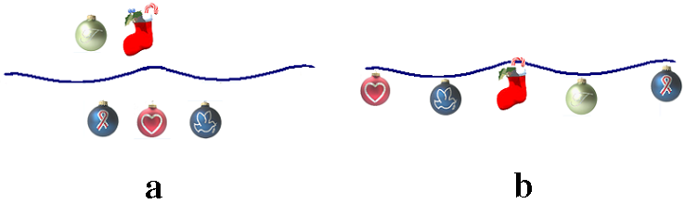
 | - HS sử dụng công cụ Chọn và Chọn tự do thực hành di chuyển các bóng điện màu.
 | Bài tập T4 :
- Em hãy mở tệp “Tr_Ghephinh2.bmp” và ghép các mảnh hình 1, 2, 3, 4 ở Hình a để thành ngôi nhà như Hình b. | - HS mở bài tập “Tr_Ghephinh2.bmp”.  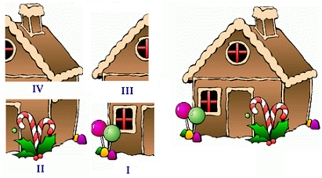  a b
? Để ghép các mảnh ở Hình a thành ngôi nhà hoàn chỉnh như Hình b em làm thế nào? | - Em thực hiện theo các bước sau :  + Tạo hình cắt quanh mảnh 1.  + Di chuyển hình cắt tới vị trí 1 theo mẫu.  + Lặp lại hai bước trên cho các hình cắt 2, 3, 4.
 | - HS thực hành di chuyển từng mảnh 1 - 4 và ghép thành hình ngôi nhà.
- GV quan sát, hướng dẫn HS thực hành.
- GV rút kinh nghiệm chung. | - HS lắng nghe, rút kinh nghiệm.

4. Củng cố, nhận xét, rút kinh nghiệm
? Em hãy nêu những lưu ý khi chọn một phần hình vẽ để di chuyển?
- GV gọi 1 - 2 HS trả lời, 1 - 2 HS nhận xét, GV nhận xét.
- GV nhận xét giờ thực hành.

Tuần 22
Ngày soạn : 30/01/2011
Ngày giảng: | 3B:  3A: 02/02/2011 | 3C:

Bài 6: VẼ ĐƯỜNG CONG
I. MỤC TIÊU
1. Kiến thức
- HS nắm được các bước vẽ đường cong.
2. Kỹ năng
- Luyện thao tác vẽ đường cong tốt.
3. Thái độ

- Yêu thích môn Tin học.

II. CHUẨN BỊ
- Phòng máy vi tính, chương trình Paint.
- Giáo án.

III. CÁC HOẠT ĐỘNG DẠY VÀ HỌC
1. Ổn định tổ chức lớp
- Ổn định trật tự.
- Kiểm tra sĩ số.
2. Kiểm tra bài cũ
3. Bài mới

a. Giới thiệu bài:
- Trong bài thực hành trước, các em đã được học cách di chuyển hình, bài học ngày hôm nay cô trò mình sẽ cùng nhau tìm hiểu cách vẽ đường cong nhé. Cô mời các em cùng học bài Vẽ đường cong.
- GV viết bảng:
Bài 6: Vẽ đường cong

b. Tìm hiểu bài:

1. Các bước thực hiện
? Quan sát hộp công cụ, em hãy chỉ ra công cụ Đường cong? | - Công cụ Đường cong:
? Em hãy nêu các bước thực hiện để vẽ đường cong? | - Các bước thực hiện là:  + Chọn công cụ Đường cong trong hộp công cụ.  + Chọn màu vẽ, nét vẽ.  + Kéo thả chuột từ điểm đầu tới điểm cuối của đường cong. Một đoạn thẳng được tạo ra.  + Đưa con trỏ chuột lên đoạn thẳng. Nhấn giữ và kéo nút trái chuột để uốn cong đoạn thẳng, tới khi vừa ý thì thả chuột và nháy chuột lần nữa.
- GV gọi HS trả lời; 1 - 2 HS nhận xét.  - GV nhận xét. | - 1 - 2 HS trả lời; HS nhận xét.
- GV thực hành mẫu. | - HS quan sát.
- GV yêu cầu 1 HS thực hành mẫu. | - 1 HS thực hành.  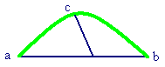
 | - Cả lớp quan sát bạn thực hiện.
- GV gọi HS nhận xét.  - GV nhận xét. | - 1 HS nhận xét.
* GV nhấn mạnh: Sau khi uốn cong đoạn thẳng, tới khi vừa ý thì thả chuột và nháy chuột lần nữa. Nếu em không kích vào điểm cuối cùng của đường cong thì đường cong sẽ bị méo.
2. Thực hành
 | Bài tập T1:
? Em hãy nêu các bước vẽ con cá như Hình 85.  - GV yêu cầu HS thực hành mẫu. | - HS trả lời và thực hành mẫu từng bước:  + Chọn công cụ Đường cong và vẽ một đường cong.   a
+ Vẽ đường cong thứ hai có hướng cong ngược với đường cong thứ nhất.
b

+ Dùng công cụ Đường thẳng để vẽ đuôi, vây và mắt cá. Sau đó tô màu.
c
 | d
 | - Cả lớp quan sát.
- GV gọi 1 - 2 HS nhận xét. | - HS nhận xét.
- GV nhận xét.
 | - HS sử dụng công cụ Đường cong thực hành vẽ hình con cá.
 | Bài tập T2:
?Em hãy cho biết yêu cầu của Bài tập T2? | - Vẽ chiếc lá theo các bước như Hình 86.
 | 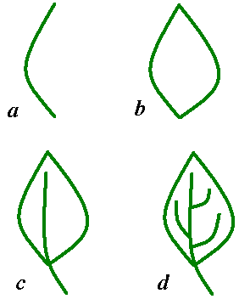
 | - HS thực hành vẽ chiếc lá lần lượt theo từng bước.
- GV quan sát, hướng dẫn HS thực hành.
- GV sửa lỗi và rút kinh nghiệm chung. | - HS sửa lỗi, rút kinh nghiệm.
* GV chú ý: Các em có thể vẽ các đường cong khác theo ý thích của mình với những màu sắc và đường nét khác nhau.

4. Củng cố, nhận xét, rút kinh nghiệm
? Em nêu các bước thực hiện để vẽ đường cong?
- GV gọi 1 - 2 HS trả lời, 1 - 2 HS nhận xét.
- GV nhận xét, yêu cầu HS về nhà học bài.

THỰC HÀNH

I. MỤC TIÊU
1. Kiến thức:
- HS nắm chắc các bước vẽ đường cong.
2. Kỹ năng:
- HS luyện kĩ năng vẽ đường cong và điều chỉnh chuột chính xác.
3. Thái độ:
- Yêu thích môn Tin học.
II. CHUẨN BỊ
- Phòng máy vi tính, chương trình Paint.
- Giáo án.
III. CÁC HOẠT ĐỘNG DẠY VÀ HỌC
1. Ổn định tổ chức lớp
- Ổn định trật tự.
- Kiểm tra sĩ số.
2. Kiểm tra bài cũ
? Em nêu các bước thực hiện để vẽ đường cong?

- GV gọi 1- 2 HS trả lời, 1 - 2 HS nhận xét.
- GV nhận xét, cho điểm.
3. Bài mới

a. Giới thiệu bài
- GV viết bảng: Thực hành
b. Tìm hiểu bài

1. Lý thuyết
? Em hãy nêu các bước tẩy một vùng trên hình? | - Các bước tẩy một vùng trên hình:  + Chọn công cụ Tẩy , chọn kích thước của tẩy.  + Nháy hoặc kéo thả chuột trên phần hình cần tẩy.
? Để xoá một vùng trên hình em làm thế nào? | - Các bước xoá một vùng trên hình:  + Dùng công cụ Chọn hay Chọn tự do để chọn vùng cần xoá.  + Nhấn phím Delete
? Muốn vẽ đường cong em làm thế nào? | - Các bước vẽ đường cong:  + Chọn công cụ Đường cong.  + Chọn màu vẽ, nét vẽ.  + Kéo thả chuột từ điểm đầu tới điểm cuối của đường cong. Một đoạn thẳng được tạo ra.  + Đưa con trỏ chuột lên đoạn thẳng. Nhấn giữ và kéo nút trái chuột để uốn cong đoạn thẳng, tới khi vừa ý thì thả chuột và nháy chuột lần nữa.
2. Thực hành
 | Bài tập T3: Vẽ chiếc quạt
- GV đưa ra bài thực hành mẫu: vẽ chiếc quạt. | 
? Em hãy nêu các bước vẽ chiếc quạt? | - Các bước thực hiện :
 | + Chọn công cụ đường cong để vẽ độ mở và nắm cầm của quạt.
 | + Chọn công cụ đường thẳng để nối các đường nan quạt.
 | + Chọn công cụ Tô màu để tô màu.
- GV gọi 1-2 HS nhận xét; GV nhận xét. | - HS nhận xét.
 | - HS thực hành theo từng bước.
 | Bài tập T4: Vẽ bông hoa
- Em hãy sử dụng công cụ đường cong để vẽ bông hoa và tô màu. | 
 | - HS thực hành sử dụng công cụ đường cong vẽ bông hoa và tô màu.
 | Bài tập T5:
- Em hãy mở tệp Tr_Duongcong3.bmp rồi dùng đường cong để nối những bông hoa chứa kết quả phép tính đúng bằng số được ghi trên mình hoa. Xoá bớt những bông hoa chứa kết quả khác. | 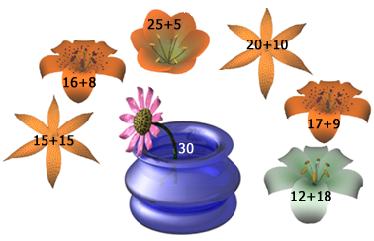
? Em hãy cho biết kết quả của phép tính đúng? | - Kết quả của phép tính đúng là 30.
? Quan sát số được ghi trên mình hoa, em hãy chỉ ra các bông hoa chứa kết quả phép tính đúng? | - Các phép tính đúng là các phép tính có tổng bằng 30:  15 + 15; 25 + 5; 20 + 10; 12 + 18
- GV gọi HS nhận xét; GV nhận xét. | - HS nhận xét.
 | - HS thực hành nối những bông hoa chứa kết quả của phép tính đúng và xoá những bông hoa chứa kết quả khác.
- GV quan sát, hướng dẫn HS thực hành.
- GV rút kinh nghiệm chung. | - HS lắng nghe, rút kinh nghiệm.
4. Củng cố, nhận xét, rút kinh nghiệm
? Muốn vẽ đường cong chính xác em cần chú ý gì?
- GV gọi 1 - 2 HS trả lời, 1 - 2 HS nhận xét. GV nhận xét chung.

Tuần 23
Ngày soạn : 06/2/2011
Ngày giảng: | 3B:  3A: 09/02/2011 | 3C:

Bài 7: SAO CHÉP MÀU TỪ MÀU CÓ SẴN
I. MỤC TIÊU
1. Kiến thức
- HS nắm được các bước sao chép màu từ màu có sẵn.
2. Kỹ năng
- Luyện thao tác sao chép màu tốt.
3. Thái độ

- Yêu thích môn Tin học.

II. CHUẨN BỊ
- Phòng máy vi tính, chương trình Paint.
- Giáo án.

III. CÁC HOẠT ĐỘNG DẠY VÀ HỌC
1. Ổn định tổ chức lớp
- Ổn định trật tự.
- Kiểm tra sĩ số.
2. Kiểm tra bài cũ: không
3. Bài mới

a. Giới thiệu bài:
- Những lúc em cần một màu tô giống như một phần đã có. Nếu dùng phương pháp pha màu em cũng có thể đạt được nhưng sẽ mất nhiều thời gian. Paint cho em một công cụ có thể lấy được màu nhanh chóng, đó là công cụ Sao chép màu. Hôm nay cô trò mình cùng nhau tìm hiểu về công cụ đó nhé.
- GV viết bảng:

Bài 7: Sao chép màu từ màu có sẵn

b. Tìm hiểu bài:

1. Các bước thực hiện
? Em hãy quan sát và chỉ ra công cụ Sao chép màu trong hộp công cụ? | - Công cụ Sao chép màu:
? Em hãy nêu các bước thực hiện để sao chép màu? | - Các bước thực hiện là:  + Chọn công cụ Sao chép màu trong hộp công cụ.  + Nháy chuột lên phần hình vẽ có màu cần sao chép.  + Chọn công cụ Tô màu.  + Nháy chuột lên nơi cần tô bằng màu vừa sao chép.
- GV gọi 2 - 3 HS trả lời.  - GV nhận xét. | - 2 - 3 HS trả lời; 1 - 2 HS nhận xét.
- GV thực hành mẫu. | - HS quan sát.
- GV yêu cầu 1 HS thực hành mẫu. | - 1 HS thực hành.
 | - Cả lớp quan sát bạn thực hiện.
 | - 1 - 2HS nhận xét.
- GV nhận xét.
2. Thực hành
 | Bài tập T1:
? Em hãy nêu yêu cầu của Bài tập T1? | -Dùng công cụ và để tô màu ngôi nhà Hình b giống như ngôi nhà Hình a.

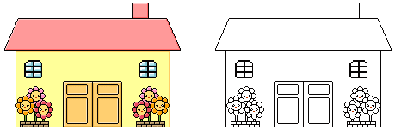
a b
- GV gọi HS nêu các bước thực hiện sao chép màu cho ngôi nhà Hình b. | - HS trả lời.
- GV gọi 1 - 2 HS nhận xét. | - HS nhận xét.
- GV nhận xét. | - HS mở tệp Tr_Saomau1.bmp rồi thực hành sao chép màu cho ngôi nhà.
 | Bài tập T2:
?Em hãy cho biết yêu cầu của Bài tập T2? | - Hãy tô màu chiếc thuyền Hình a giống như chiếc thuyền Hình b

a b
 | - HS mở tệp Tr_Saomau2.bmp rồi thực hành sao chép màu cho chiếc thuyền Hình a.
- GV quan sát, hướng dẫn HS thực hành.
- GV sửa lỗi và rút kinh nghiệm chung. | - HS sửa lỗi, rút kinh nghiệm.

4. Củng cố, nhận xét, rút kinh nghiệm
? Em nêu các bước thực hiện để sao chép màu từ màu có sẵn?
- GV gọi 1 - 2 HS trả lời, 1 - 2 HS nhận xét.
- GV nhận xét, yêu cầu HS về nhà học bài.

THỰC HÀNH

I. MỤC TIÊU
1. Kiến thức
- HS nắm chắc các bước sao chép màu từ màu có sẵn.
2. Kỹ năng
- HS rèn luyện kĩ năng sao chép màu.
3. Thái độ
- Yêu thích môn Tin học.
II. CHUẨN BỊ
- Phòng máy vi tính, chương trình Paint.
- Giáo án.
III. CÁC HOẠT ĐỘNG DẠY VÀ HỌC
1. Ổn định tổ chức lớp
- Ổn định trật tự + Kiểm tra sĩ số.
2. Kiểm tra bài cũ
? Em nêu các bước thực hiện để sao chép màu từ màu có sẵn?

- GV gọi 1- 2 HS trả lời, 1 - 2 HS nhận xét.
- GV nhận xét, cho điểm.
3. Bài mới

a. Giới thiệu bài
- GV viết bảng: Thực hành
b. Tìm hiểu bài

1. Lý thuyết
? Em hãy nêu các bước tô màu? | - Các bước tô màu:  + Kích chuột chọn công cụ  + Kích chuột chọn màu tô.  + Kích chuột vào vùng muốn tô màu.
? Để sao chép màu từ màu có sẵn em làm thế nào? | - Các bước sao chép màu từ màu có sẵn:  + Chọn công cụ  + Nháy chuột lên phần hình vẽ có màu cần sao chép.  + Chọn công cụ  + Nháy chuột lên nơi cần tô bằng màu vừa sao chép.
2. Thực hành
 | Bài tập T3:
- GV: Em hãy mở tệp Tr_Saomau3.bmp rồi dùng công cụ và để tô màu chú rùa Hình b giống như chú rùa Hình a. | 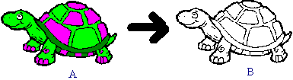
 | - HS mở tệp Tr_Saomau3.bmp rồi thực hành sao chép màu cho chú rùa Hình b.
 | Bài tập T4:
- GV: Em hãy mở tệp Tr_Saomau4.bmp rồi dùng công cụ Sao chép màu và Tô màu để tô màu đàn gà Hình b giống như đàn gà Hình a. | 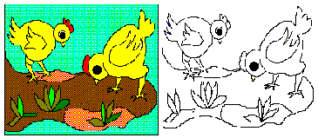  a b
 | - HS mở tệp Tr_Saomau4.bmp rồi thực hành sao chép màu cho đàn gà Hình b.
 | Bài tập T5:
- GV: Em hãy Em hãy mở tệp Tr_Saomau5.bmp rồi dùng công cụ Sao chép màu và Tô màu để tô màu Hình b giống như Hình a. | 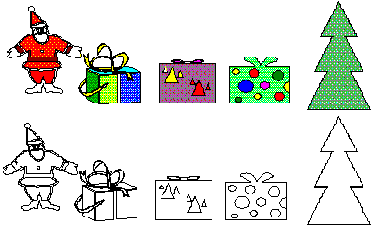  a  b
 | - HS mở tệp Tr_Saomau5.bmp rồi thực hành sao chép màu cho ông già Noel và những món quà Hình b.
- GV quan sát, hướng dẫn HS thực hành.
? Khi sao chép, em có thể thực hiện đổi vị trí bước 1 và bước 3 cho nhau được không? | - Có thể thực hiện như sau:  + Chọn công cụ Tô màu.  + Nháy chuột lên phần hình vẽ có màu cần sao chép.  + Chọn công cụ Sao chép màu.  + Nháy chuột lên nơi cần tô bằng màu vừa sao chép.
- GV rút kinh nghiệm chung. | - HS lắng nghe, rút kinh nghiệm.

4. Củng cố, nhận xét, rút kinh nghiệm
? Khi nào em cần sao chép màu từ màu có sẵn?
- GV gọi 1 - 2 HS trả lời, 1 - 2 HS nhận xét.
- GV nhận xét giờ thực hành.

TuÇn 26

Ngày soạn : 27/2/2011
Ngày giảng: | 3B:  3A: 02/3/2011 | 3C:

Bµi 2: Ch÷ hoa
I. MỤC TIÊU
1. Kiến thức
- Giúp HS nhận biết được cách gõ chữ hoa.
- HS biết cách gõ kí hiệu trên của bàn phím.
- Biết sử dụng các phím để sửa lỗi khi gõ sai.
2. Kỹ năng
- HS sử dụng chức năng của các phím Caps Lock, phím Shift, phím Backspace, và phím Delete.
3. Thái độ

- Yêu thích môn Tin học.

II. CHUẨN BỊ
- Phòng máy vi tính, chương trình Word.
- Giáo án.

III. CÁC HOẠT ĐỘNG DẠY VÀ HỌC
1. Ổn định tổ chức lớp
- Ổn định trật tự.
- Kiểm tra sĩ số.
2. Kiểm tra bài cũ

? Em hãy thực hiện thao tác vào chương trình soạn thảo văn bản?
- GV gọi 1- 2 HS trả lời, 1 - 2 HS nhận xét.
- GV nhận xét, cho điểm.
3. Bài mới

a. Giới thiệu bài:

- Chúng ta đã được làm quen với soạn thảo văn bản. Hôm nay, chúng ta sẽ cùng nhau tìm hiểu cách gõ chữ hoa, gõ kí hiệu trên của bàn phím và biết sử dụng các phím để sửa lỗi khi gõ sai. Cô mời các em cùng tìm hiểu bài học hôm nay nhé!
- GV viết bảng: Bài 2: Chữ hoa

b. Tìm hiểu bài:

1. Gõ chữ hoa
- GV đưa ra hình ảnh bàn phím: | - HS quan sát bàn phím:
 | 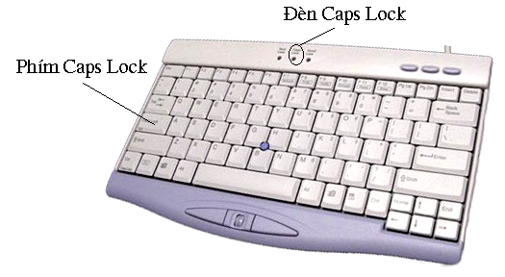
? Em hãy cho biết vị trí của đèn Caps Lock trên bàn phím? | - Caps Lock là một đèn nhỏ nằm ở phía trên, bên phải bàn phím.
? Phím Caps Lock có tác dụng gì? | - Dùng để bật hoặc tắt đèn Caps Lock.
? Khi nhập văn bản nếu đèn Caps Lock sáng điều gì xảy ra? | - Tất cả các chữ được gõ sẽ là chữ hoa.
? Khi đèn Caps Lock tắt, nhấn giữ phím Shift và gõ 1 chữ em được kiểu chữ gì? | - Em sẽ được chữ hoa tương ứng.
- GV thực hành minh hoạ trên MT: | - HS quan sát.
+ Không nhấn giữ phím Shift và gõ phím M, ta được: m
+ Nhấn giữ phím Shift và gõ phím M, ta được: M
- GV yêu cầu HS tập gõ chữ hoa không dấu họ tên của mình. | - HS thực hành.
- GV quan sát, kiểm tra kết quả.
* GV lưu ý: Nếu em vừa bật đèn Caps Lock, vừa giữ phím Shift trong khi gõ thì em sẽ không gõ được chữ hoa mà sẽ gõ được chữ thường.
2. Gõ kí hiệu trên của phím
- GV: Trên khu vực chính của bàn phím có một số phím có hai kí hiệu là kí hiệu trên và kí hiệu dưới.
? Em hãy kể tên các kí hiệu dưới của các phím có 2 kí hiệu? | - Các phím đó là : phím số 1, phím số2, phím số 3, phím số 4, phím số 5, phím số 6, phím số 7, phím số 8, phím số 9, phím số 0, phím -, phím =, phím \, phím [, phím ], phím ;, phím’, phím dấu ,, phím dấu ., phím dấu /.
- GV: Bình thường gõ những phím có 2 kí hiệu ta được kí hiệu dưới.
? Muốn gõ các kí hiệu trên em nào thế nào? | - Nhấn giữ phím Shift và gõ phím có 2 kí hiệu ta sẽ được kí hiệu trên của phím đó.
- Gọi HS lấy ví dụ mẫu. | - 1 - 2 HS lấy ví dụ mẫu.
- GV nhận xét. | - Cả lớp quan sát.
3. Sửa lỗi gõ sai
? Để sửa lỗi gõ sai, em làm thế nào? | - Sử dụng các phím Backspace (←) và Delete.
? Phím Backspace và phím Delete xoá chữ như thế nào? | - Phím Backspace dùng để xoá chữ bên trái con trỏ soạn thảo. Phím Delete dùng để xoá chữ bên phải con trỏ soạn thảo.
- GV lấy ví dụ mẫu trên máy tính: | - HS quan sát.
Em gõ chữ “BAN MAI” thành chữ “BOM MAI”. Để sửa lại cho đúng em hãy dùng các phím mũi tên để dịch chuyển con trỏ đến vị trí BO M MAI, ấn phím Backspace để xoá chữ O rồi gõ chữ A. Tiếp theo ấn phím Delete để xoá chữ M rồi gõ chữ N.
* GV chú ý: Nếu xoá nhầm một chữ, hãy nháy chuột lên nút Undu (hoặc nhấn giữ phím Ctrl và gõ phím Z), chữ bị xoá sẽ hiện lại trên màn hình.
4. Thực hành
 | Bài tập T1:
? Em hãy cho biết yêu cầu Bài tập T1? | - Yêu cầu gõ chữ hoa:
HOA MAI
LONG LANH
RUNG RINH
BAN MAI
XANH LAM
? Muốn gõ được chữ hoa thì em phải làm gì? | - Em bật đèn Caps Locks hoặc nhấn giữ phím Shift trong khi gõ .
- Yêu cầu HS thực hành. | - HS khởi động Word.
- GV quan sát, hướng dẫn HS thực hành. | - HS thực hành gõ theo mẫu.
- Yêu cầu HS đổi thực hành và kiểm tra chéo nhau. | - HS đổi thực hành và kiểm tra chéo bài bạn.
- GV nhận xét, rút kinh nghiệm chung.

4. Củng cố, nhận xét, rút kinh nghiệm
? Muốn gõ được chữ hoa em phải làm gì?
? Muốn gõ được các kí tự trên của một phím có 2 kí tự em làm như thế nào?
- GV gọi 1 - 2 HS trả lời, 1 - 2 HS nhận xét, GV nhận xét.
- GV nhận xét tiết học, yêu cầu về nhà học thuộc bài.

THỰC HÀNH

I. MỤC TIÊU
1. Kiến thức - Kỹ năng
- HS sử dụng thành thạo các phím Caps Lock và phím Shift để gõ chữ hoa.
- Sử dụng 2 phím xoá Backspace và Delete khi gõ sai.
- Giữ phím Shift khi gõ các kí tự trên của một phím có 2 kí tự.
2. Thái độ
- Yêu thích môn Tin học.
II. CHUẨN BỊ
- Phòng máy vi tính, chương trình Word.
- Giáo án.
III. CÁC HOẠT ĐỘNG DẠY VÀ HỌC
1. Ổn định tổ chức lớp
- Ổn định trật tự.
- Kiểm tra sĩ số.
2. Kiểm tra bài cũ
? Khi đèn Caps Lock bật sáng muốn gõ được chữ in thường em phải làm gì? Có nên làm như vậy để gõ văn bản không? Tại sao?

- GV gọi 1- 2 HS trả lời, 1 - 2 HS nhận xét; GV nhận xét, cho điểm.
3. Bài mới

a. Giới thiệu bài
b. Tìm hiểu bài

1. Lý thuyết
? Làm thế nào để bật đèn Caps Lock ? | - Ấn vào phím Caps Locks trên bàn phím.
? Đèn Caps Lock có chức năng gì ? | - Chức năng của đèn Caps Lock :
 | + Khi đèn Caps Lock tắt, gõ một ký tự bất kỳ sẽ cho ta chữ thường. Nếu ấn giữ phím Shift và gõ một ký tự sẽ cho ta chữ hoa.
 | + Khi đèn Caps Lock sáng, tất cả các chữ được gõ sẽ là chữ hoa.
? Em nào thế nào để gõ các kí hiệu trên? | - Nhấn giữ phím Shift và gõ phím có 2 kí hiệu.
? Em phải làm gì để sửa lỗi gõ sai? | - Khi gõ sai ký tự, em có thể sử dụng các phím mũi tên để dịch chuyển con trỏ tới ký tự cần sửa lại đó, sau đó gõ phím Backspace để xoá ký tự phía trái con trỏ (hoặc phím Delete để xoá ký tự phía phải con trỏ) sau đó gõ ký tự đúng vào.
? Nếu xoá nhầm 1 chữ, muốn khôi phục lại em làm thế nào? | - Nếu xoá nhầm một chữ, nháy chuột lên nút Undu (hoặc nhấn giữ phím Ctrl và gõ phím Z), chữ bị xoá sẽ hiện lại trên MH.
2. Thực hành
 | Bài tập T2
? Em hãy nêu yêu cầu Bài tập T2? | - Yêu cầu viết hoa các chữ cái đầu từ :
 | Nha Trang
 | Sa Pa
 | Quang Trung
 | Tam Thanh
 | Nam Cao
? Em hãy so sánh yêu cầu của Bài tập T1 và Bài tập T2 ? | - Bài tập T1 và Bài tập T2:  + Giống nhau: đều yêu cầu em viết chữ hoa.  + Khác nhau : Bài tập T1 yêu cầu viết hoa tất cả các từ ; Bài tập T2 yêu cầu viết hoa kết hợp chữ hoa, chữ thường.
? Theo em nên thực hiện Bài tập T2 như thế nào ? | - Tắt đèn Caps Lock, ấn giữ phím Shift và gõ một ký tự để có được chữ hoa, sau đó thả tay giữ Shift ra để gõ được ký tự chữ thường.
- GV quan sát, hướng dẫn. | - HS thực hành.
 | Bài tập T3
? Em hãy nêu yêu cầu Bài tập T3? | - Tập gõ không dấu đoạn thơ:
Vui sao một sáng tháng Năm
Đường về Việt Bắc lên thăm Bác Hồ
Suối dài xanh mướt nương ngô
Bốn phương lồng lộng Thủ đô gió ngàn.
Tố Hữu
- GV quan sát, hướng dẫn. | - HS làm theo yêu cầu của phần thực hành.
 | Bài tập T4
? Em hãy nêu yêu cầu Bài tập T4? | - Tập gõ các phép tính :
12 + 8 = 20
63 : 9 = 7
25 – 5 + 10 = 30
45 > 25
3 < 10
- GV quan sát, hướng dẫn HS thực hành. | - HS gõ phép tính có sử dụng kí hiệu trên.
- Yêu cầu HS đổi thực hành. | - HS đổi thực hành và kiểm tra chéo phần thực hành của bạn.
- GV sửa các lỗi hay mắc phải cho HS. | - HS lắng nghe, sửa sai, rút kinh nghiệm.
* GV lưu ý: Các em nên tùy theo từng trường hợp cụ thể để sử dụng phím Caps Lock và phím Shift cho hợp lí.

4. Củng cố, nhận xét, rút kinh nghiệm
? Em sẽ sử dụng phím Shift khi nào? Có nên làm như vậy không? Tại sao?
- GV gọi 1 - 2 HS trả lời, 1 - 2 HS nhận xét, GV nhận xét.
- GV nhận xét giờ thực hành.

Tuần 27
Ngày soạn : 06/3/2011
Ngày giảng: | 3B:  3A: 09/3/2011 | 3C:

Bài 3: Gõ các chữ ă, â, ê, ô, ơ, ư, đ

I. MỤC TIÊU
1. Kiến thức
- HS biết được sự cần thiết phải có phần mềm gõ chữ Việt.
- HS biết cách gõ các từ đặc trưng của tiếng Việt (sử dụng phần mềm Vietkey).
2. Kỹ năng
- HS tập gõ các các chữ tiếng Việt có dấu ă, â, ê, ô, ơ, ư, đ.
- Rèn tư duy lôgic, khả năng phán đoán, phát triển năng lực lao động sáng tạo.
3. Thái độ

- Giáo dục tính chăm chỉ, tạo hứng thú cho môn học.

II. CHUẨN BỊ
- Phòng máy vi tính, chương trình Word.
- Giáo án.

III. CÁC HOẠT ĐỘNG DẠY VÀ HỌC
1. Ổn định tổ chức lớp
- Ổn định trật tự.
- Kiểm tra sĩ số.
2. Kiểm tra bài cũ
? Khi nào cần bật đèn Caps Lock để gõ văn bản?
? Em sẽ sử dụng phím Shift khi nào?
- GV gọi 1- 2 HS trả lời, 1 - 2 HS nhận xét.
- GV nhận xét, cho điểm.
3. Bài mới

a. Giới thiệu bài:
- Bàn phím máy tính được chuẩn hóa và chế tạo không phải cho mục đích gõ chữ Việt vì không có đủ phím cho các nguyên âm tiếng Việt và các dấu thanh. Vì vậy muốn gõ được chữ Việt cần có phần mềm hỗ trợ và tuân theo kiểu gõ, quy tắc gõ riêng. Chúng ta cùng nhau tìm hiểu cách gõ chữ Việt nhé!
- GV viết bảng:
Bài 3: Gõ các chữ ă, â, ê, ô, ơ, ư, đ

b. Tìm hiểu bài:

1. Gõ kiểu Telex
a. Gõ các chữ thường ă, â, ê, ô, ơ, ư, đ
- GV: Cho HS quan sát bàn phím yêu cầu 2hs tìm trên bàn phím các chữ đặc trưng của tiếng Việt như ă, â, ô ... | - HS quan sát bàn phím.
? Em hãy nêu nhận xét? | - Không tìm thấy các phím chữ đó.
- GV: Tiếp tục để HS tìm hiểu bàn phím.
? Hãy liệt kê tất cả các chữ của tiếng Việt không có trên bàn phím?  - GV: Bàn phím máy tính không có đủ phím cho các nguyên âm tiếng Việt và các dấu thanh. Vì vậy muốn gõ được chữ Việt cần tuân theo kiểu gõ và quy tắc gõ riêng. | - Các chữ ă, â, ê, ô, ơ, ư, đ
? Muốn gõ được các chữ chữ thường ă, â, ê, ô, ơ, ư, đ các em làm thế nào? | - Em gõ liên tiếp hai chữ theo quy tắc sau:
  Để có chữ | Em gõ
  ă | aw
  â | aa
  ê | ee
  ô | oo
  ơ | ow
  ư | uw
  đ | dd
- GV thực hành mẫu:
Ví dụ: Để gõ hai từ đêm trăng các em gõ như sau: | - HS chú ý quan sát.
ddeem trawng

đ ê ă
- GV yêu cầu HS thực hành mẫu gõ chữ thường. | - 1 - 2 HS thực hành gõ các từ:
  Em gõ | Chữ hiện trên MH
  mawng non | măng non
  maam xooi | mâm xôi
 | - Cả lớp quan sát; 1 - 2 HS nhận xét.
- GV nhận xét.
b. Gõ các chữ hoa Ă, Â, Ê, Ô, Ơ, Ư, Đ
? Để gõ được các chữ hoa Ă, Â, Ê, Ô, Ơ, Ư, Đ các em làm thế nào? | - Em cũng gõ liên tiếp hai chữ hoa theo quy tắc sau:
Để có chữ | Em gõ
Ă | AW
Â | AA
Ê | EE
Ô | OO
Ơ | OW
Ư | UW
Đ | DD

- GV thực hành mẫu:
? Muốn hiện lên chữ hoa em làm thế nào? | - Em sử dụng đèn Caps Lock hoặc phím Shift:
 | + Khi đèn Caps Lock tắt, nhấn giữ phím Shift và gõ một ký tự sẽ cho ta chữ hoa.
 | + Khi đèn Caps Lock sáng, tất cả các chữ được gõ sẽ là chữ hoa.
Ví dụ: Để gõ hai từ MƯA XUÂN các em làm như sau:  MUWA XUAAN  Ư Â | - HS quan sát.
- GV yêu cầu HS thực hành mẫu gõ chữ hoa. | - 1 - 2 HS thực hành gõ các từ:
  Em gõ | Chữ hiện trên MH
  MAWNG NON | MĂNG NON
  MAAM XOOI | MÂM XÔI
 | - Cả lớp quan sát.
 | - 1 - 2 HS nhận xét.
- GV nhận xét.
2. Thực hành
- Yêu cầu HS khởi động Word. | - HS khởi động Word.
 | Bài tập T1
- GV nêu yêu cầu Bài tập T1 : gõ các từ theo mẫu bằng chữ thường. | - HS đọc kỹ nội dung bài thực hành:
  Nô - en  Trông em  Lông bông  Cây thông  Cây tre  Con công  Không gian  Mênh mông | Công viên  Con hươu  Chuông ngân  Đêm đông  Lưng đê  Lênh khênh  Quê hương  Không quân
 | - HS thực hành gõ bằng chữ thường.
 | Bài tập T2
- GV nêu yêu cầu Bài tập T2 : gõ các từ ở Bài tập T1 bằng chữ hoa. | - HS thực hành gõ bằng chữ hoa.
- GV quan sát, hướng dẫn HS thực hành. | - HS đổi thực hành, kiểm tra chéo bài bạn.
- GV nhận xét, rút kinh nghiệm.

4. Củng cố, nhận xét, rút kinh nghiệm
? Em hãy nêu cách gõ các chữ thường ă, â, ê, ô, ơ, ư, đ theo kiểu gõ Telex?
? Em hãy nêu cách gõ các chữ hoa Ă, Â, Ê, Ô, Ơ, Ư, Đ theo kiểu gõ Telex?
- GV gọi 1 - 2 HS trả lời, 1 - 2 HS nhận xét, GV nhận xét.
- GV nhận xét tiết học, yêu cầu về nhà học thuộc bài.

THỰC HÀNH
Ngày soạn :
Ngày giảng: | 3B:  3A: | 3C:

I. MỤC TIÊU
1. Kiến thức
- HS biết cách gõ các từ đặc trưng của tiếng Việt .
2. Kỹ năng
- HS sử dụng phần mềm hỗ trợ Vietkey.
- Luyện gõ các các chữ tiếng Việt có dấu ă, â, ê, ô, ơ, ư, đ.
3. Thái độ
- Yêu thích môn Tin học.
II. CHUẨN BỊ
- Phòng máy vi tính, chương trình Word.
- Giáo án.
III. CÁC HOẠT ĐỘNG DẠY VÀ HỌC
1. Ổn định tổ chức lớp
- Ổn định trật tự + Kiểm tra sĩ số.
2. Kiểm tra bài cũ
? Em hãy nêu cách gõ các chữ thường ă, â, ê, ô, ơ, ư, đ theo kiểu gõ Telex?

- GV gọi 1- 2 HS trả lời, 1 - 2 HS nhận xét; GV nhận xét, cho điểm.
3. Bài mới

a. Giới thiệu bài
- GV viết bảng: Thực hành
b. Tìm hiểu bài

1. Lý thuyết
? Em làm thế nào để gõ được các chữ chữ thường ă, â, ê, ô, ơ, ư, đ? | - Em gõ liên tiếp hai chữ theo quy tắc:
  Để có chữ | Em gõ
  ă | aw
  â | aa
  ê | ee
  ô | oo
  ơ | ow
  ư | uw
  đ | dd
? Muốn gõ các chữ hoa Ă, Â, Ê, Ô, Ơ, Ư, Đ em làm thế nào? | - Em cũng gõ liên tiếp hai chữ hoa theo quy tắc:
Để có chữ | Em gõ
Ă | AW
Â | AA
Ê | EE
Ô | OO
Ơ | OW
Ư | UW
Đ | DD

? Em hãy nêu cách gõ chữ hoa? | + Tắt đèn Caps Lock, nhấn giữ phím Shift và gõ 1 ký tự sẽ cho chữ hoa. Bật đèn Caps Lock, tất cả các chữ được gõ là chữ hoa.
? Nếu gõ sai 1 từ em sửa bằng cách nào? | - Sử dụng các phím mũi tên hoặc di chuyển và nháy chuột để đặt con trỏ tới ký tự cần sửa, sau đó gõ phím Backspace hoặc phím Delete để xoá ký tự sai, rồi sửa lại.
? Để khôi phục lại văn bản khi xoá nhầm em làm thế nào? | - Kích chuột lên nút Undu hoặc nhấn giữ tổ hợp phím Ctrl và Z.
2. Thực hành
 | Bài tập T1
? Em hãy nêu yêu cầu Bài tập T1? | - Yêu cầu gõ các từ sau :
Trung thu
Lên nương
Cô Tiên
Mưa xuân
Thăng Long
Âu Cơ
? Theo em, nên thực hiện Bài tập T1 như thế nào ? | - Tắt đèn Caps Lock, nhấn giữ phím Shift và gõ một ký tự để được chữ hoa, sau đó thả tay giữ Shift ra để gõ ký tự chữ thường.
 | Bài tập T2
? Em hãy nêu yêu cầu Bài tập T2? | - Gõ các từ ở bài trên bằng chữ hoa :
TRUNG THU
LÊN NƯƠNG
CÔ TIÊN
MƯA XUÂN
THĂNG LONG
ÂU CƠ
? Em hãy so sánh yêu cầu của Bài tập T1 và Bài tập T2 ? | - Bài tập T1 và Bài tập T2:  + Giống nhau: đều gõ chữ Việt có dấu.  + Khác nhau : Bài tập T1 yêu cầu kết hợp chữ hoa, chữ thường; Bài tập T1 yêu cầu viết hoa tất cả các từ.
- GV quan sát, hướng dẫn HS thực hành. | - HS thực hành theo yêu cầu.
- Yêu cầu HS đổi thực hành. | - HS đổi thực hành và kiểm tra chéo phần thực hành của bạn.
- GV sửa các lỗi hay mắc phải cho HS . | - HS lắng nghe, sửa sai, rút kinh nghiệm.

4. Củng cố, nhận xét, rút kinh nghiệm
? Nếu gõ sai 1 từ em sửa bằng cách nào?
? Em hãy so sánh tác dụng của 2 phím Backspace và Delete?
- GV gọi 1 - 2 HS trả lời, 1 - 2 HS nhận xét, GV nhận xét chung.

Tuần 28
Ngày soạn : 27/02/2011
Ngày giảng: | 3B:  3A: 02/3/2011 | 3C:

Bài 4: Dấu huyền, dấu sắc, dấu nặng
- Mục tiêu :
+ Học gõ dấu huyền, sắc, nặng- Ôn luyện gõ.
+ Thao tác đạt yêu cầu
+ Yêu thích môn học.
II- Đồ dùng:
+ Giáo viên: Máy tính, SGK
+ Học sinh : Máy tính, SGK, vở viết, bút viết.
III- Các hoạt động chủ yếu.
1/ Ổn định lớp :
2/ Kiểm tra bài cũ : Nêu quy tắc gõ các dấu huyền, sắc, nặng kiểu Telex
DKKT : 2hs
3/ Bài mới: Giới thiệu bài.
HOẠT ĐỘNG CỦA THẦY | HOẠT ĐỘNG CỦA TRÒ
Hoạt động 1: Ôn lại quy tắc gõ các dấu kiểu Telex
- Giáo viên cùng học sinh ôn lại quy tắc gõ dấu kiểu Telex  ? Trong khi gõ dấu em cần lưu ý điều gì |  | - Lắng nghe  - Trả lời câu hỏi
Hoạt động 2: Gõ dấu sắc, huyền, nặng kiểu Vni
- Gv giới thiệu quy tắc gõ | - Quy tắc gõ các dấu kiểu Vni  Dấu sắc : số 1  Dấu huyền : Số 2  Dấu nặng : Số 3
Hoạt động 3: Thực hành luyện gõ
- Giáo viên chia nhóm  - Phát bài thực hành  - Quan sát, hướng dẫn học sinh thực hành theo nhóm và theo hình thức thi đua giữa các nhóm  - Chấm điểm bài thực hành của học sinh | - Thực hành
4/ Củng cố, dặn dò :
Nhắc lại quy tắc gõ các dấu kiểu Vni.
Ôn tập luyện gõ

Tuần 29
Ngày soạn : 06/3/2011
Ngày giảng: | 3B:  3A: 09/3/2011 | 3C:
Bài 5 : Dấu hỏi, dấu ngã (Tiết 1)
I. Mục tiêu :
+ Học gõ dấu hỏi, ngã - Ôn luyện gõ.
+ Thao tác đạt yêu cầu
+ Yêu thích môn học.
II- Đồ dùng:
+ Giáo viên: Máy tính, SGK
+ Học sinh : Máy tính, SGK, vở viết, bút viết.
III- Các hoạt động chủ yếu.
1/ Ổn định lớp :
2/ Kiểm tra bài cũ : Nêu quy tắc gõ các dấu huyền, sắc, nặng kiểu Vni
DKKT : 2hs
3/ Bài mới: Giới thiệu bài.
HOẠT ĐỘNG CỦA THẦY | HOẠT ĐỘNG CỦA TRÒ
Hoạt động 1: Gõ dấu hỏi, ngã kiểu Telex
- Gv giới thiệu quy tắc gõ | - Quy tắc gõ các dấu kiểu Telex  Dấu hỏi : chữ R  Dấu ngã : chữ X
Hoạt động 2: Thực hành luyện gõ
- Giáo viên chia nhóm  - Phát bài thực hành  - Quan sát, hướng dẫn học sinh thực hành theo nhóm và theo hình thức thi đua giữa các nhóm | - Thực hành
Hoạt động 3: Nhận sét, đánh giá quá trình làm bài thực hành của học sinh
- Gv nhận sét, đánh giá bài thực hành  - Rút kinh nghiệm cho buổi thực hành lần sau. | - Lắng nghe  - Rút kinh nghiệm
4/ Củng cố, dặn dò :
Nhắc lại quy tắc gõ các dấu kiểu Telex.
Ôn tập luyện gõ

Bài 5: Dấu hỏi, dấu ngã (Tiết 2)
I. Mục tiêu :
+ Học gõ dấu hỏi, ngã- Ôn luyện gõ.
+ Thao tác đạt yêu cầu
+ Yêu thích môn học.
II- Đồ dùng:
+ Giáo viên: Máy tính, SGK
+ Học sinh : Máy tính, SGK, vở viết, bút viết.
III- Các hoạt động chủ yếu.
1/ Ổn định lớp :
2/ Kiểm tra bài cũ : Nêu quy tắc gõ các dấu huyền, sắc, nặng kiểu Vni
DKKT : 2hs
3/ Bài mới: Giới thiệu bài.
HOẠT ĐỘNG CỦA THẦY | HOẠT ĐỘNG CỦA TRÒ
Hoạt động 1: Gõ dấu hỏi, ngã kiểu Vni
- Gv giới thiệu quy tắc gõ | - Quy tắc gõ các dấu kiểu Vni  Dấu hỏi : Số 3  Dấu ngã : Số 4
Hoạt động 2: Thực hành luyện gõ
- Giáo viên chia nhóm  - Phát bài thực hành  - Quan sát, hướng dẫn học sinh thực hành theo nhóm và theo hình thức thi đua giữa các nhóm | - Thực hành
Hoạt động 3: Nhận sét, đánh giá quá trình làm bài thực hành của học sinh
- Gv nhận sét, đánh giá bài thực hành  - Rút kinh nghiệm cho buổi thực hành lần sau. | - Lắng nghe  - Rút kinh nghiệm
4/ Củng cố, dặn dò :
Nhắc lại quy tắc gõ các dấu kiểu Vni.
Ôn tập luyện gõ

Tuần 30
Ngày soạn :
Ngày giảng: | 3B:  3A: | 3C:

Bài 6: LUYỆN GÕ
I. MỤC TIÊU
1. Kiến thức
- Nắm chắc quy tắc và cách gõ chữ Việt có dấu và các từ có dấu thanh.
2. Kỹ năng
- HS thành thạo việc khởi động các phần mềm Vietkey và Word.
- Gõ văn bản đơn giản và biết cách sửa văn bản với các phím xoá.
3. Thái độ
- Giáo dục đức tính chăm chỉ, ham học hỏi, tìm tòi.

II. CHUẨN BỊ
- Phòng máy vi tính, chương trình Word.
- Giáo án.

III. CÁC HOẠT ĐỘNG DẠY VÀ HỌC
1. Ổn định tổ chức lớp
- Ổn định trật tự.
- Kiểm tra sĩ số.
2. Kiểm tra bài cũ
3. Bài mới

a. Giới thiệu bài:
- GV viết bảng:
Bài 6: Luyện gõ

b. Tìm hiểu bài:

1. Lý thuyết
? Em làm thế nào để gõ được các chữ ă, â, ê, ô, ơ, ư, đ? | - Em gõ liên tiếp hai chữ theo quy tắc sau:
  Để có chữ | Em gõ
  ă | aw
  â | aa
  ê | ee
  ô | oo
  ơ | ow
  ư | uw
  đ | dd
? Muốn gõ được chữ có dấu huyền, dấu sắc, dấu nặng, dấu hỏi và dấu ngã các em làm thế nào? | - Em gõ như sau:
  Để được | Gõ chữ
  Dấu sắc | s
  Dấu huyền | f
  Dấu nặng | j
  Dấu hỏi | r
  Dấu ngã | x
? Nêu nguyên tắc gõ những từ tiếng Việt có dấu? | - Khi gõ xong một từ có dấu hãy gõ xong các chữ có trong từ rồi mới gõ kí tự thay thế cho dấu.
? Khi chưa gõ xong chữ em có thể gõ dấu được hay không? Nếu có, cho ví dụ? | - Em có thể gõ được dấu thanh.  - HS lấy ví dụ minh hoạ trực tiếp trên MT.  - Cả lớp quan sát; 1 - 2 HS nhận xét.
- GV quan sát, nhận xét.
- GV yêu cầu HS thực hành mẫu. | - 2 - 3 HS thực hành.
 | - Cả lớp quan sát; 1 - 2 HS nhận xét.
- GV nhận xét.
2. Thực hành
- GV yêu cầu HS khởi động Word. | - HS thực hành khởi động Word.
 | Bài tập T1
? Em hãy nêu yêu cầu Bài tập T1? | - Em hãy gõ các câu ca dao sau :
Đồng Đăng có phố Kỳ Lừa
Có nàng Tô Thị, có chùa Tam Thanh.

Gió đưa cành trúc la đà
Tiếng chuông Trấn Vũ, canh gà Thọ Xương.
Mịt mù khói toả ngàn sương
Nhịp chày Yên Thái, mặt gương Tây Hồ.

Đường vô xứ Nghệ quanh quanh
Non xanh, nước biếc như tranh hoạ đồ.
? Cần lưu ý gì khi thực hiện bài thực hành T1 ? | - Nhấn giữ phím Shift để viết hoa chữ cái đầu tiên của các danh từ riêng.
 | Bài tập T2
? Em hãy nêu yêu cầu Bài tập T2? | - Em hãy gõ đoạn thơ sau :
Mình về nhớ Bác đường xuôi
Thư giùm Việt Bắc không nguôi nhớ Người
Nhớ Ông Cụ mắt sáng ngời
Áo nâu, túi vải đẹp tươi lạ thường.
Nhớ Người những sáng tinh sương
Ung dung yên ngựa trên đường suối reo...
Nhớ chân Người bước lên đèo
Người đi, rừng núi trông theo bóng Người...
Tố Hữu
 | - HS thực hành gõ đoạn thơ.
 | - HS đổi thực hành và kiểm tra chéo bài bạn
- GV quan sát, hướng dẫn HS thực hành. Tuỳ từng đối tượng HS mà GV yêu cầu thực hành ở các mức độ khác nhau.
- GV nhận xét, rút kinh nghiệm. | - HS lắng nghe, rút kinh nghiệm.

4. Củng cố, nhận xét, rút kinh nghiệm
? Em hãy nêu cách sửa lỗi những từ đã gõ nhưng quên dấu?
- GV gọi 1 - 2 HS trả lời, 1 - 2 HS nhận xét, GV nhận xét.
- GV nhận xét tiết học, yêu cầu về nhà học thuộc bài.

************

THỰC HÀNH

I. MỤC TIÊU
1. Kiến thức
- HS khắc sâu quy tắc và cách gõ chữ Việt có dấu và các từ có dấu thanh.
2. Kỹ năng
- HS thành thạo việc khởi động các phần mềm Vietkey và Word.
- Nâng cao kĩ năng gõ và chỉnh sửa văn bản đơn giản.
3. Thái độ
- Say mê, yêu thích môn Tin học.
II. CHUẨN BỊ
- Phòng máy vi tính, chương trình Word.
- Giáo án.
III. CÁC HOẠT ĐỘNG DẠY VÀ HỌC
1. Ổn định tổ chức lớp
- Ổn định trật tự.
- Kiểm tra sĩ số.
2. Kiểm tra bài cũ
? Em hãy nêu cách sửa lỗi những từ đã gõ nhưng quên dấu?

- GV gọi 1- 2 HS trả lời, 1 - 2 HS nhận xét.
- GV nhận xét, cho điểm.
3. Bài mới

a. Giới thiệu bài
- GV viết bảng: Thực hành
b. Tìm hiểu bài

1. Lý thuyết

? Để dịch chuyển con trỏ soạn thảo em phải sử dụng những phím nào? | - Em sử dụng các phím ←, →, ↑, ↓
? Em làm gì để sửa lỗi gõ sai? | - Dùng các phím mũi tên để dịch chuyển con trỏ đến từ cần sửa, sử dụng phím Backspace hoặc phím Delete để xoá ký tự hoặc từ bị sai, gõ từ thay thế cho đúng.
? Ngoài các phím di chuyển con trỏ, còn cách nào khác để đưa con trỏ đến vị trí cần? | - Em có thể di chuyển và nháy chuột để đặt con trỏ soạn thảo tại vị trí bất kì trong văn bản.
- GV: Em hãy viết các chữ tương ứng cần gõ, sau đó gõ vào trong máy tính các từ, các câu sau, kiểm tra lại lỗi và sửa lại. | - HS viết các chữ tương ứng cần gõ:  Chăm vườn hoa  Chawm vuwown hoa  Sân trường hoe nắng  Saan truwowngf hoe nawngs  Bướm trắng lượn quanh  Buwowms trawngs luwown quanh  Sương đọng long lanh  Suwowng ddongj long lanh  Trên cành hoa thắm.  Treen canhf hoa thawms  Em vun em bón  Em vun em bons  Từng khóm từng bông  Tuwngf khóm tuwngf boong  Hoa cúc hoa hồng  Hoa cucs hoa hoongf  Thêm vàng thêm đỏ.  Theem vangf theem ddor
- GV gọi HS thực hành mẫu. | - 1 - 2 HS thực hành mẫu.
 | - Cả lớp quan sát; 1 - 2 HS nhận xét.
- GV nhận xét.
2. Thực hành
- GV đưa ra nội dung thực hành. | - HS đọc kỹ nội dung phần thực hành.
- Yêu cầu HS khởi động Word. | - HS thực hành khởi động Word.
 | Bài tập T1
? Em hãy nêu yêu cầu Bài tập T1? | - Em hãy gõ bài thơ sau :

Nắng Ba Đình
Nắng Ba Đình mùa thu
Thắm vàng trên lăng Bác
Vẫn trong vắt bầu trời
Ngày Tuyên ngôn độc lập.
Ta đi trên quảng trường
Bâng khuâng như vẫn thấy
Nắng reo trên lễ đài
Có bàn tay Bác vẫy.
Ấm lòng ta biết mấy
Ánh mắt Bác nheo cười
Lồng lộng một vòm trời
Sau mái đầu của Bác.

Nguyễn Phan Hách
 | - HS thực hành gõ bài thơ theo mẫu.
 | Bài tập T2
? Em hãy nêu yêu cầu Bài tập T2 ? | - Yêu cầu gõ đoạn thơ sau :
Ai đi Nam Bộ
Tiền Giang, Hậu Giang
Ai vô thành phố
Hồ Chí Minh
Rực rỡ tên vàng.
...
Ai đi Nam - Ngãi, Bình - Phú, Khánh Hoà
Ai vô Phan Rang, Phan Thiết
Ai lênTây Nguyên, Công Tum, Đắc Lắc
Khu Năm dằng dặc khúc ruột Miền Trung
Ai về với quê hương ta tha thiết
Sông Hương, Bến Hải, Cửa Tùng...
Tố Hữu (trích Ta đi tới)
? Bài thực hành T2 có đặc điểm gì? Em nên thực hiện như thế nào? | - Bài T2 có rất nhiều danh từ riêng. Em nhấn giữ phím Shift để viết hoa chữ cái đầu tiên của các danh từ riêng.
? Em hãy cho biết bài T3 yêu cầu gì? | - Yêu cầu gõ đoạn văn sau:
 | Bài tập T3

Chú gà trống ưu dậy sớm
Chú gà trống chạy tót ra sân. Chú vươn mình, dang đôi cánh to, khoẻ như hai chiếc quạt vỗ phành phạch. Cái mào đỏ rực. Chú rướn cổ lên gáy O…o vang cả xóm. Bộ lông màu tía trông thật đẹp mắt. Chú chạy lại quanh sân, đôi đùi mập mạp chắc nịch.
 | - HS thực hành nhập đoạn văn.
- GV yêu cầu HS đổi thực hành. | - HS đổi thực hành, kiểm tra chéo bài bạn.
- GV thường xuyên quan sát, nhắc nhở, giải đáp kịp thời các thắc mắc của HS. Đặc biệt với HS yếu sát sao, hướng dẫn chi tiết.

4. Củng cố, nhận xét, rút kinh nghiệm
? Em hãy nêu trình tự để gõ văn bản đơn giản và sửa văn bản với các phím xoá?
- GV gọi 1 - 2 HS trả lời, 1 - 2 HS nhận xét, GV nhận xét.
- GV nhận xét giờ thực hành.

Tuần 34
Ngày soạn :
Ngày giảng: | 3B:  3A: | 3C:

Phần VI: HỌC VÀ CHƠI CÙNG CÙNG MÁY TÍNH

Bài 1: HỌC TOÁN VỚI PHẦN MỀM CÙNG HỌC TOÁN 3

(LEARNING MATH 3)
I. MỤC TIÊU
1. Kiến thức: Giúp HS học và luyện tập môn toán với các phép toán cộng, trừ, nhân chia dành cho học sinh lớp 3.
2. Kỹ năng:
- HS khởi động được phần mềm Cùng học toán 3.
- HS biết thực hiện các phép toán lớp 3 trên máy tính và luyện tập các thao tác sử dụng chuột và bàn phím.
3. Thái độ: Yêu thích môn Tin học.

II. CHUẨN BỊ
- Phòng máy vi tính, phần mềm Cùng học toán 3, giáo án.

III. CÁC HOẠT ĐỘNG DẠY VÀ HỌC
1. Ổn định tổ chức lớp
- Ổn định trật tự + Kiểm tra sĩ số.
2. Kiểm tra bài cũ
3. Bài mới

a. Giới thiệu bài:

- Môn toán là một môn học rất quan trọng. Để hỗ trợ cho việc học môn toán của các em được tốt hơn, chúng ta sẽ cùng làm quen với một phần mềm học toán. Phần mềm này giúp các em học và luyện tập môn toán dành cho lớp 3, em có thể sử dụng phần mềm này để kiểm tra bài cũ, học bài mới trên lớp hay luyện tập ở nhà và luyện tập các thao tác sử dụng chuột và bàn phím. Cô mời các em chúng ta cùng tìm hiểu phần mềm học tập này nhé!
- GV viết bảng: Phần VI: Học cùng máy tính
Bài 1: Học toán với phần mềm Cùng học toán 3

b. Tìm hiểu bài:
1. Khởi động phần mềm
? Em nêu cách khởi động phần mềm Cùng học toán 3? | - Nháy đúp chuột lên biểu tượng , màn hình khởi động của phần mềm hiện ra.
- GV gọi HS thực hành mẫu tìm biểu tượng và khởi động phần mềm. | - 1 HS thực hành mẫu:  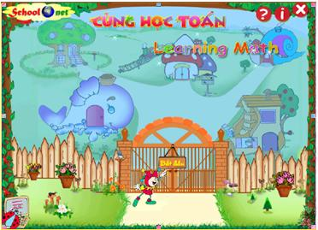
- GV quan sát. | - Cả lớp quan sát.
? Em hãy quan sát và cho biết làm thế nào để bắt đầu luyện tập toán? | - Nháy chuột tại dòng chữ Bắt đầu trên cánh cổng để luyện tập toán với màn hình Cầu vồng.
 | 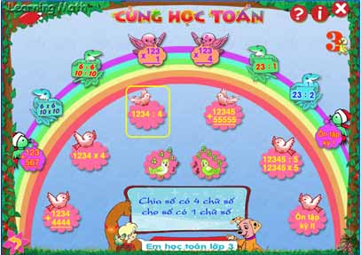
- GV: Trên màn hình Cầu vồng có các biểu tượng nhỏ, ứng với các nội dung môn toán lớp 3. Khi di chuyển con trỏ chuột vào một biểu tượng, em sẽ thấy nội dung kiến thức hiện ra trong khung chữ nhật phía dưới.
* Chú ý: Tám biểu tượng nằm trên cầu vồng giúp luyện tập nội dung HK I.
- Tám nội dung còn lại giúp luyện tập nội dung HK II.
2. Cách luyện tập
? Để luyện tập em làm thế nào? | - Em nháy chuột vào trong các biểu tượng trên màn hình Cầu vồng.
- Khi làm toán em sẽ điền các số, dấu phép toán hoặc chữ.
? Để điền số em thực hiện như thế nào? | - Em nháy chuột vào các nút số ở góc phía dưới bên phải màn hình hoặc gõ phím số tương ứng trên bàn phím. Khi điền xong 1 chữ số, phần mềm tự động chuyển sang vị trí của chữ số tiếp theo.
 | 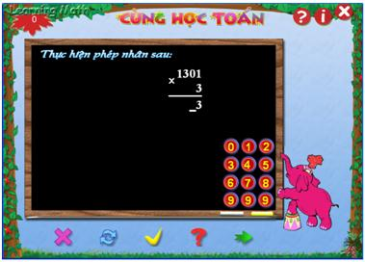
? Để điền dấu phép toán (<, =, >) em làm thế nào? | - Em nháy chuột lên dấu tương ứng hoặc gõ phím dấu đó trên bàn phím.
? Với những bài toán điền chữ vào ô, em thực hiện thế nào? | - Em gõ chữ Tiếng Việt theo kiểu Telex hoặc Vni.
 | 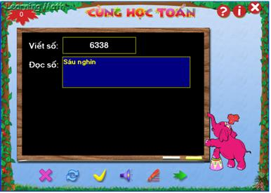
- GV: Trên màn hình em sẽ thấy một con trỏ nhấp nháy, đó chính là vị trí cần điền số hoặc chữ. Em có thể thay đổi vị trí này bằng cách dùng các phím mũi tên hoặc nháy chuột tại vị trí khác.
? Các nút lệnh trên màn hình luyện tập có ý nghĩa gì? | - Nếu không làm được phép tính, em có thể hỏi máy tính bằng cách nháy chuột lên nút Trợ giúp . Máy tính sẽ cho em biết chữ số tiếp theo cần điền.
* Chú ý: Mỗi lần yêu cầu trợ giúp, máy tính sẽ trừ 1 điểm.
 | - Sau khi làm xong một phép tính, em nháy chuột lên nút Kiểm tra để xem kết quả đúng hay sai.
 | + Nếu làm sai, máy tính sẽ cho em biết cách làm đúng và có một thông báo nhắc nhở em.
 | 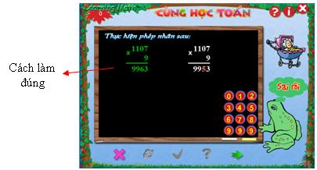
 | + Nếu làm đúng, em được cộng thêm 5 điểm vào kết quả và được khen.
 | 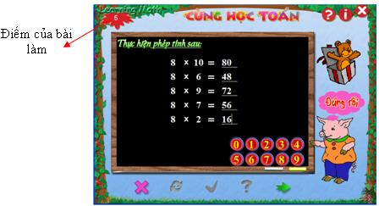
 | - Nếu muốn làm lại phép tính từ đầu, em nháy chuột lên nút Làm lại
 | - Nháy chuột lên nút Tiếp tục để chuyển sang câu tiếp theo.
 | - Nút Thoát dùng để dừng làm bài và quay về màn hình Cầu vồng.
* Chú ý: Mỗi lần chọn lại một nội dung luyện tập mới trong màn hình Cầu vồng, điểm số sẽ được tính lại từ 0.
? Với bài toán điền chữ, trên màn hình có gì khác biệt? | - Nháy chuột lên nút Đọc số  để nghe cách đọc số từ loa của máy tính. Để nghe được, máy tính của em cần có loa.
 | - Nháy chuột lên nút Viết số  để hiển thị cách đọc số bằng chữ tại ô Đọc số. Giống như nút Trợ giúp, khi chọn nút này máy tính sẽ trừ 1 điểm của em.
- Đối với mỗi dạng toán, sau khi làm được năm câu, phần mềm sẽ hỏi em có tiếp tục luyện dạng toán này nữa hay không.

? Khi phần mềm yêu cầu trả lời em sẽ làm thế nào? | - Nếu muốn tiếp tục, em nháy chuột lên nút Có. Ngược lại, em nháy chuột lên nút Không để chuyển sang dạng toán khác.
3. Thoát khỏi phần mềm
? Muốn thoát khỏi phần mềm em làm gì? | - Em nháy chuột lên nút
- GV thực hành mẫu. | - HS quan sát.
- GV gọi HS thực hành mẫu: khởi động phần mềm và thực hiện 1 số dạng toán. | - 1 - 2 HS thực hành.  - Cả lớp quan sát.  - 1 - 2 HS nhận xét.
- GV nhận xét.
3. Thực hành
- GV yêu cầu HS khởi động phần mềm. | - HS mở phần mềm Cùng học toán 3.
- GV quan sát, hướng dẫn HS thực hành. | - HS thực hành làm các dạng bài toán.
- Yêu cầu HS đổi thực hành và kiểm tra chéo nhau. | - HS đổi thực hành và kiểm tra chéo bài bạn.
- GV nhận xét, rút kinh nghiệm chung.

4. Củng cố, nhận xét, rút kinh nghiệm
? Nêu các bước thực hiện phần mềm Cùng học toán 3?
- GV gọi 1 - 2 HS trả lời, 1 - 2 HS nhận xét, GV nhận xét.
- GV nhận xét tiết học, yêu cầu về nhà học thuộc bài.

THỰC HÀNH
Ngày giảng: | 3B:  3A: | 3C:
I. MỤC TIÊU
1. Kiến thức
- HS học và luyện tập môn toán với các phép toán dành cho học sinh lớp 3.
2. Kỹ năng
- HS biết thực hiện các phép toán lớp 3 trên máy tính.
- Rèn kỹ năng và các thao tác sử dụng chuột và bàn phím.
3. Thái độ
- Yêu thích môn Tin học.
II. CHUẨN BỊ
- Phòng máy vi tính, phần mềm Cùng học toán 3.
- Giáo án.
III. CÁC HOẠT ĐỘNG DẠY VÀ HỌC
1. Ổn định tổ chức lớp
- Ổn định trật tự.
- Kiểm tra sĩ số.
2. Kiểm tra bài cũ
? Nêu các bước thực hiện phần mềm Cùng học toán 3?

- GV gọi 1- 2 HS trả lời, 1 - 2 HS nhận xét.
- GV nhận xét, cho điểm.
3. Bài mới

a. Giới thiệu bài
b. Tìm hiểu bài

1. Lý thuyết
? Em nêu cách khởi động phần mềm Cùng học toán 3 ? | - Nháy đúp chuột lên biểu tượng , màn hình khởi động của phần mềm hiện ra.
? Làm thế nào để bắt đầu luyện tập toán? | - Nháy chuột tại dòng chữ Bắt đầu trên cánh cổng để luyện tập toán với màn hình Cầu vồng.
 | - Trên màn hình Cầu vồng có các biểu tượng nhỏ, ứng với các nội dung môn toán lớp 3. Khi di chuyển con trỏ chuột vào một biểu tượng, em sẽ thấy nội dung kiến thức hiện ra trong khung chữ nhật phía dưới.
? Để luyện tập em làm thế nào? | - Em nháy chuột vào trong các biểu tượng trên màn hình Cầu vồng. Khi làm toán em sẽ điền các số, dấu phép toán hoặc chữ.
? Muốn thoát khỏi phần mềm em làm gì? | - Nháy chuột lên nút
- GV gọi HS thực hành mẫu: thực hiện 1 số dạng toán. | - 1 - 2 HS thực hành khởi động phần mềm, thực hiện 1 số dạng toán và thoát khỏi chương trình.  - Cả lớp quan sát;  - 1 - 2 HS nhận xét.
- GV nhận xét.
2. Thực hành
- GV yêu cầu HS khởi động phần mềm Cùng học toán 3. | - HS khởi động phần mềm.
- Yêu cầu HS nêu và thực hành các dạng bài toán trong phần mềm. | - HS chọn và thực hành lần lượt các dạng bài học:
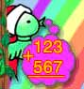 | Cỏc số cú 3 chữ số:  - Ôn tập đọc, viết các số có 3 chữ số.  - So sánh các số có 3 chữ số.  - Cộng có nhớ 1 lần trong phạm vi 1000.  - Cộng có nhớ 2 lần trong phạm vi 1000.  - Trừ có nhớ 1 lần trong phạm vi 1000.  - Trừ cú nhớ 2 lần trong phạm vi 1000.  - Cộng 3 số trong phạm vi 1000.  - Cộng, trừ 3 số trong phạm vi 1000.
 | Bảng nhõn:  - Bảng nhõn với cỏc số 6, 7, 8, 9, 10.  - Bảng nhõn hỗn hợp với các số từ 6 đến 10.  - Bảng nhân hỗn hợp các số trong phạm vi 10.
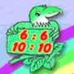 | Bảng chia:  - Bảng chia với các số 6, 7, 8, 9, 10.  - Bảng chia hỗn hợp với các số từ 6 đến 10.  - Bảng chia hỗn hợp trong phạm vi 10.
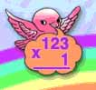 | Phộp nhõn số cú 2, 3 chữ số với số cú 1 chữ số, khụng nhớ:  - Nhõn số cú 2 chữ số với số cú 1 chữ số, khụng nhớ.  - Nhõn số cú 3 chữ số với số cú 1 chữ số, khụng nhớ.
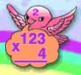 | Phộp nhõn số cú 2, 3 chữ số với số cú 1 chữ số, cú nhớ:  - Nhõn số cú 2 chữ số với số cú 1 chữ số, cú nhớ.  - Nhõn số cú 3 chữ số với số cú 1 chữ số, cú nhớ.
 | Phộp chia số cú 2, 3 chữ số cho số cú một chữ số, chia hết:  - Chia số cú 2 chữ số cho số cú một chữ số, chia hết. Thực hiện phộp chia khụng nhẩm.  - Chia số cú 3 chữ số cho số cú một chữ số, chia hết. Thực hiện phộp chia khụng nhẩm.
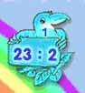 | Phép chia số có 2, 3 chữ số cho số có một chữ số, chia có dư:  - Chia số có 2 chữ số cho số có một chữ số, chia có dư. Thực hiện phép chia không nhẩm.  - Chia số có 3 chữ số cho số có một chữ số, chia có dư. Thực hiện phép chia không nhẩm.
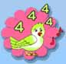 | Làm quen với cỏc số cú 4 chữ số:  - Đọc, viết số có 4 chữ số.  - Phân tích số.  - So sánh các số có 4 chữ số.
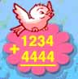 | Cộng, trừ cỏc số trong phạm vi 10000:  - Cộng 2 số trong phạm vi 10000, khụng nhớ.  - Trừ 2 số trong phạm vi 10000, khụng nhớ.  - Cộng 2 số trong phạm vi 10000, cú nhớ  - Trừ 2 số trong phạm vi 4 chữ số, cú nhớ.  - Cộng 3 số trong phạm vi 10000, bất kỳ.  - Cộng, trừ 3 số trong phạm vi 10000, bất
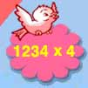 | Phộp nhõn số cú 4 chữ số với số cú 1 chữ số:  - Nhõn số cú 4 chữ số với số cú 1 chữ số, khụng nhớ.  - Nhõn số cú 4 chữ số với số cú 1 chữ số, cú nhớ
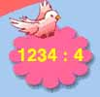 | Phộp chia số cú 4 chữ số với số cú 1 c số:  - Chia số có 4 chữ số cho số có 1 chữ số, chia hết. Thực hiện phép chia có nhẩm.  - Chia số có 4 chữ số cho số có 1 chữ số, chia có dư. Thực hiện phép chia có nhẩm.  - Chia số có 2, 3 hoặc 4 chữ số cho só có 1 chữ số. Chia hết hoặc có dư. Thực hiện phép chia có nhẩm.
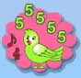 | Làm quen với cỏc số cú 5 chữ số:  - Đọc, viết số cú 5 chữ số.  - Phõn tớch số.  - So sỏnh cỏc số cú 5 chữ số.
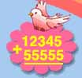 | Cộng, trừ cỏc số trong phạm vi 5 chữ số:  - Cộng 2 số trong phạm vi 5 chữ số.  - Trừ 2 số trong phạm vi 5 chữ số.  - Cộng, trừ 3 số trong phạm vi 5 chữ số.
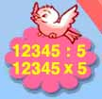 | Nhõn, chia số cú 5 chữ số với số cú 1 chữ số:  - Nhõn số cú 5 chữ số với số cú 1 chữ số, k nhớ.  - Nhõn số cú 5 chữ số với số có 1 chữ số, có nhớ.  - Chia số có 5 chữ số với số có 1 chữ số, chia hết. Thực hiện phép chia có nhẩm.  - Chia số có 5 chữ số với số có 1 chữ số, chia có dư. Thực hiện phép chia có nhẩm.
 | ễn tập học kỳ I.
 | ễn tập học kỳ II.

- Yêu cầu HS đổi thực hành. | - HS đổi thực hành, kiểm tra chéo bài bạn.
- GV quan sát, hướng dẫn HS thực hành.
- GV nhận xét, rút kinh nghiệm chung.

4. Củng cố, nhận xét, rút kinh nghiệm
? Em hãy nêu phạm vi kiến thức của các nút lệnh của phần mềm Cùng học toán 3?
- GV gọi 1-2 HS trả lời, 1-2 HS nhận xét, GV nhận xét.
- GV nhận xét giờ thực hành.

Tuần 35
Ngày soạn :
Ngày giảng: | 3B:  3A: | 3C:

Bài 2: HỌC LÀM CÔNG VIỆC GIA ĐÌNH

VỚI PHẦN MỀM TIDY UP

I. MỤC TIÊU
1. Kiến thức
- Giới thiệu tính năng chính của phần mềm.
- Thông qua phần mềm giáo dục cho HS thói quen ngăn nắp, sạch sẽ và giúp đỡ cha mẹ trong các công việc nhỏ trong nhà mà em có thể làm được.
2. Kỹ năng
- HS khởi động được phần mềm Tidy Up.
- Nâng cao kĩ năng sử dụng bàn phím và chuột.
- Kĩ năng giao tiếp với máy tính thông qua phần mềm ứng dụng.
3. Thái độ
- Biết sử dụng phần mềm máy tính phục vụ cho việc học tập của bản thân.
- Có thái độ đúng đắn, yêu thích học tập trên máy tính.

II. CHUẨN BỊ
- Phòng máy vi tính, phần mềm Tidy Up.
- Giáo án.

III. CÁC HOẠT ĐỘNG DẠY VÀ HỌC
1. Ổn định tổ chức lớp
- Ổn định trật tự.
- Kiểm tra sĩ số.
2. Kiểm tra bài cũ
3. Bài mới

a. Giới thiệu bài:

- Tidy Up là một phần mềm giúp các em tập làm các công việc đơn giản trong gia đình như quét nhà, lau chùi bát đĩa, dọn tủ sách,… Công việc các em sẽ thực hiện vừa giúp ích cho cha mẹ, vừa tạo thói quen ngăn nắp, sạch sẽ trong cuộc sống.

- GV viết bảng:
Bài 2: Học làm công việc gia đình với phần mềm Tidy Up

b. Tìm hiểu bài:
1. Khởi động phần mềm
? Em hãy nêu cách khởi động phần mềm Tidy Up ? | - Nháy đúp chuột lên biểu tượng .
- GV gọi HS thực hành mẫu tìm biểu tượng và khởi động phần mềm. | - 1 HS thực hành mẫu:  Màn hình chính của phần mềm ban đầu:  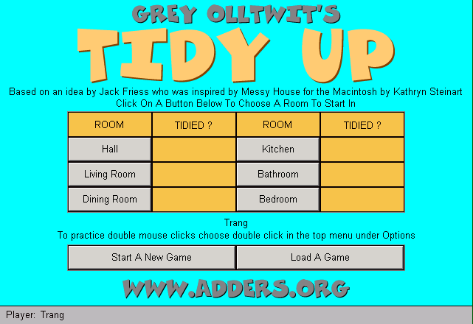
2. Quy tắc chơi
? Để bắt đầu làm việc em phải làm gì? | - Nháy chuột vào nút Start A New Game và gõ tên của em.
- GV gọi HS tạo 1 người chơi mới. | - 1 - 2 HS thực hiện tạo người chơi mới.
- GV giới thiệu từng phòng trực tiếp trên màn hình máy tính:
Hall (Phòng chờ), Living Room (Phòng khách), Dining Room (Phòng ăn), Kitchen (Bếp), Bathroom (Phòng tắm) và Bedroom (Phòng ngủ).
- GV: Trong mỗi phòng các đồ vật rất lộn xộn, em hãy tìm ra các đồ đặt không đúng vị trí.
? Trong phòng chờ (Hall) những đồ nào xếp không đúng chỗ? | - Ô, áo khoác ngoài, giầy, mũ, báo.
? Trong phòng khách (Living Room) những đồ nào xếp không đúng chỗ? | - Tranh treo tường, băng, giấy, ngăn kéo, hộp giấy.
? Trong phòng ăn (Dining Room) những đồ nào xếp không đúng chỗ? | - Giấy, đĩa mềm, đĩa, dĩa, lọ tương ớt, cái thìa.
? Trong phòng bếp (Kitchen) những đồ nào xếp không đúng chỗ? | - Lọ tương ớt, thìa, đĩa, dĩa, giấy, hộp bánh.
? Trong phòng tắm (Bathroom) những đồ nào xếp không đúng chỗ? | - Khăn mặt, khăn tắm, bàn chải đánh răng, thuốc đánh răng, bồn rửa, bồn tắm.
? Trong phòng ngủ (Bedroom) những đồ vật nào xếp không đúng chỗ? | - Chăn, gối, đồ chơi, đĩa, sách, …
? Nhiệm vụ của các em là gì? | - Em dọn dẹp bằng cách di chuyển các đồ vật về đúng vị trí của nó.
- GV gọi HS chơi mẫu. | - 1 - 2 HS tạo người chơi mới và chơi mẫu (ví dụ dọn dẹp Phòng ngủ):
 | + Trước khi dọn dẹp:
 | 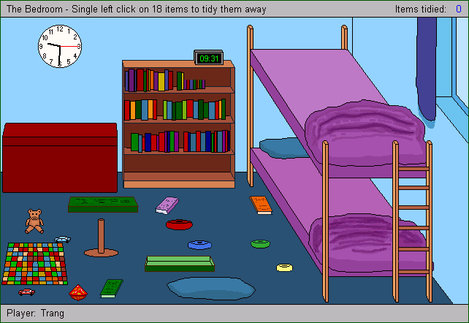
 | + Sau khi dọn dẹp:
 | 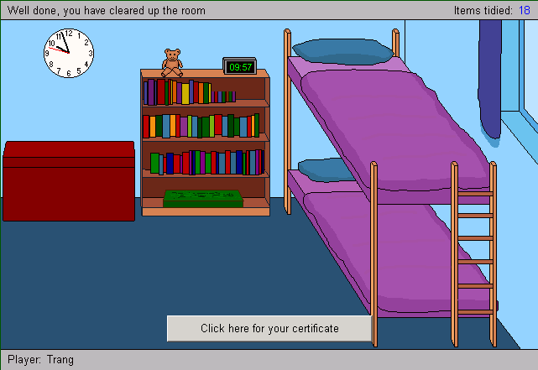
 | - Cả lớp quan sát; 1 - 2 HS nhận xét.
- GV nhận xét.
3. Cách thực hiện công việc
? Để thực hiện công việc di chuyển các đồ vật em làm thế nào? | - Nháy chuột lên đồ vật cần di chuyển, nó sẽ được chuyển đến vị trí đúng.
- GV: khi dọn xong 1 phòng phần mềm sẽ yêu cầu em chuyển sang phòng tiếp theo.
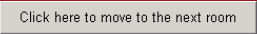
? Để bắt đầu 1 lượt chơi mới em làm gì? | - Nhấn phím F2.
? Phần mềm lưu lại kết quả làm việc, để tiếp tục công việc em làm thế nào? | - Em chọn nút Load A Game, sau đó chọn tên của mình.
? Muốn thoát khỏi phần mềm em làm gì? | - Nhấn nút ở góc bên phải màn hình.
- GV gọi HS chơi mẫu. | - 1 - 2 HS thực hành chơi mẫu.  - Cả lớp quan sát; 1 - 2 HS nhận xét.
- GV nhận xét.
4. Thực hành
- GV cho HS thực hành thử công việc dọn dẹp theo phần mềm. | - HS khởi động phần mềm Tidy Up.  - HS thực hành dọn dẹp lần lượt các phòng.
- GV cho các em thi đua với nhau xem ai làm xong trước. | - HS đổi thực hành và thi thời gian thực hiện dọn dẹp với bạn.
- GV quan sát, hướng dẫn HS thực hành.
- GV: Trong một số phòng, các đồ vật cần được dọn dẹp theo thứ tự nhất định.
? Nếu thực hiện không đúng thứ tự đó, điều gì xảy ra? | - Thông báo nhắc nhở sẽ xuất hiện:  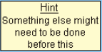
 | (Một số công việc khác cần thực hiện trước công việc này)
 | (Nháy chuột vào đây để thực hiện lại)
? Khi dọn dẹp xong phòng cuối cùng em nhận được phần thưởng gì ? | - Em sẽ được một giấy chứng nhận có thành tích lao động tốt :
 | 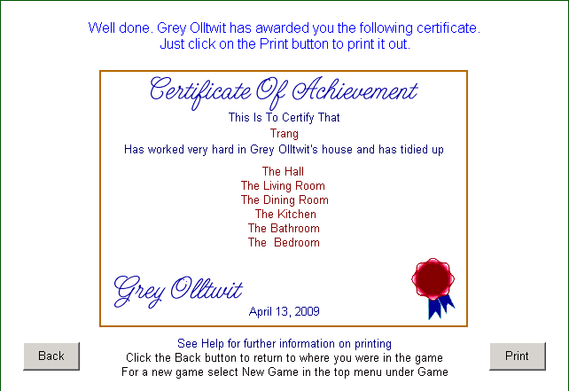
- GV nhận xét, rút kinh nghiệm chung.

4. Củng cố, nhận xét, rút kinh nghiệm
? Em hãy nêu các bước thực hiện phần mềm Tidy Up?
- GV gọi 1 - 2 HS trả lời, 1 - 2 HS nhận xét, GV nhận xét.
- GV nhận xét tiết học.

THỰC HÀNH

Ngày giảng: | 3B:  3A: | 3C:
I. MỤC TIÊU
1. Kiến thức
- HS hình thành thói quen ngăn nắp, sạch sẽ và giúp đỡ cha mẹ trong các công việc nhỏ trong nhà mà em có thể làm được.
2. Kỹ năng
- Nâng cao kĩ năng sử dụng bàn phím và chuột.
- Rèn kĩ năng giao tiếp với máy tính thông qua phần mềm ứng dụng.
3. Thái độ
- Có thái độ đúng đắn, yêu thích học tập trên máy tính.
II. CHUẨN BỊ
- Phòng máy vi tính, phần mềm Tidy Up.
- Giáo án.
III. CÁC HOẠT ĐỘNG DẠY VÀ HỌC
1. Ổn định tổ chức lớp
- Ổn định trật tự.
- Kiểm tra sĩ số.
2. Kiểm tra bài cũ
? Em hãy nêu các bước thực hiện phần mềm Tidy Up?

- GV gọi 1- 2 HS trả lời, 1 - 2 HS nhận xét.
- GV nhận xét, cho điểm.
3. Bài mới

a. Giới thiệu bài
b. Tìm hiểu bài

1. Lý thuyết
- GV gọi HS trả lời và thực hiện trực tiếp trên máy tính.
? Để khởi động phần mềm Tidy Up em làm thế nào? | - Nháy đúp chuột lên biểu tượng .
? Em phải làm gì để bắt đầu làm việc? | - Nháy chuột vào nút Start A New Game và gõ tên của em.
? Có mấy phòng cần dọn dẹp? Kể tên từng phòng? | - Có 6 phòng: Hall (Phòng chờ), Living Room (Phòng khách), Dining Room (Phòng ăn), Kitchen (Bếp), Bathroom (Phòng tắm) và Bedroom (Phòng ngủ).
? Em hãy nêu nhiệm vụ của các em khi thực hiện phần mềm? | - Trong mỗi phòng các đồ vật rất lộn xộn, em phải tìm ra các đồ đặt không đúng vị trí và dọn dẹp bằng cách nháy chuột lên đồ vật cần di chuyển, nó sẽ được chuyển đến vị trí đúng.
? Để bắt đầu 1 lượt chơi mới em làm gì? | - Nhấn phím F2.
? Để tiếp tục công việc đã lưu em làm thế nào? | - Chọn nút Load A Game, sau đó chọn tên của mình.
? Muốn thoát khỏi phần mềm em làm thế nào? | - Nhấn nút ở góc bên phải màn hình.
? Nếu thực hiện không đúng theo thứ tự nhất định trong 1 số phòng điều gì xảy ra? | - Một số thông báo nhắc nhở sẽ xuất hiện.
? Sau khi dọn dẹp xong em nhận được kết quả gì? | - Em sẽ được một giấy chứng nhận có thành tích lao động tốt.
- GV gọi HS thực hành mẫu. | - 2 - 3 HS thực hành tạo người chơi mới và chơi mẫu (ví dụ dọn dẹp Phòng tắm) :
 | + Trước khi dọn dẹp:
 | 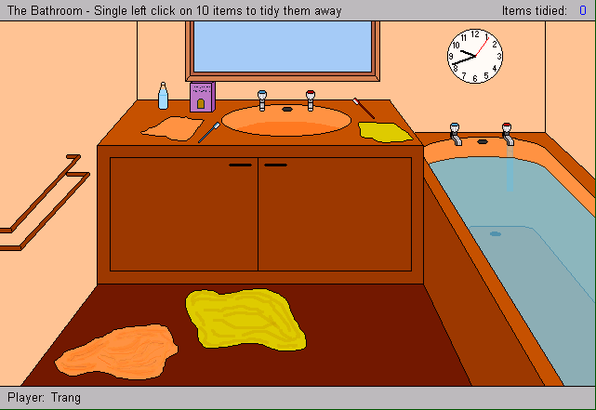
 | + Thực hiện chưa đúng thứ tự, yêu cầu thực hiện lại:
 | 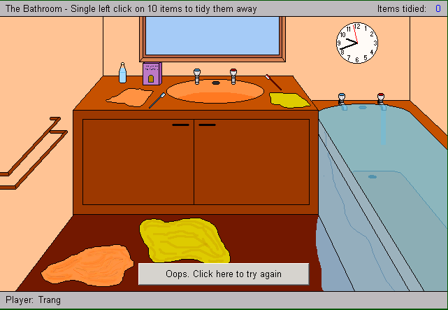
 | + Sau khi dọn dẹp xong, yêu cầu chuyển bài tiếp theo :
 | 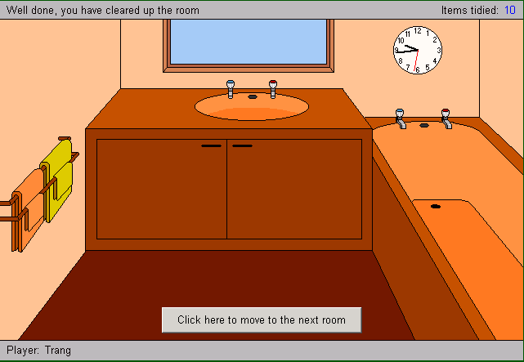
 | - Cả lớp quan sát; 1 - 2 HS nhận xét.
- GV nhận xét.
2. Thực hành
- GV yêu cầu HS thực hiện phần mềm Tidy Up. | - HS khởi động phần mềm và thực hành công việc dọn dẹp theo phần mềm.
- Yêu cầu HS kiểm tra chéo và thi đua với nhau xem ai làm xong trước. | - HS đổi thực hành, kiểm tra chéo và thi thời gian thực hiện dọn dẹp với bạn.
- GV quan sát, hướng dẫn HS thực hành.
- GV nhận xét, rút kinh nghiệm chung.

4. Củng cố, nhận xét, rút kinh nghiệm
? Em hãy nêu tác dụng của phần mềm Tidy Up?
- GV gọi 1-2 HS trả lời, 1-2 HS nhận xét, GV nhận xét.
- GV nhận xét giờ thực hành.

Tuần 35
Ngày soạn :
Ngày giảng: | 3B:  3A: | 3C:

Bài 3: HỌC TIẾNG ANH VỚI PHẦN MỀM ALPHABET BLOCKS

I. MỤC TIÊU
1. Kiến thức
- Thông qua phần mềmm, HS nhận biết được các chữ cái trong bảng chữ cái tiếng Anh và cách đọc chúng.
2. Kỹ năng
- HS khởi động được phần mềm Alphabet Blocks.
- Nâng cao kĩ năng sử dụng chuột.
- Kĩ năng giao tiếp với máy tính thông qua phần mềm ứng dụng.
3. Thái độ
- Biết sử dụng phần mềm máy tính phục vụ cho việc học tập của bản thân.
- Có thái độ đúng đắn, yêu thích học tập trên máy tính.

II. CHUẨN BỊ
- Phòng máy vi tính, phần mềm Alphabet Blocks.
- Giáo án.

III. CÁC HOẠT ĐỘNG DẠY VÀ HỌC
1. Ổn định tổ chức lớp
- Ổn định trật tự.
- Kiểm tra sĩ số.
2. Kiểm tra bài cũ
3. Bài mới

a. Giới thiệu bài:

- Tiếng Anh là một ngôn ngữ phổ biến và rất cần thiết khi giao tiếp. Để giúp các em có thể học tiếng Anh tốt hơn, phần mềm Alphabet Block sẽ giúp các em học bảng chữ cái tiếng Anh thông qua hình ảnh, âm thanh sinh động, nhẹ nhàng và bổ ích.

- GV viết bảng:
Bài 3: Học tiếng Anh với phần mềm Alphabet Blocks

b. Tìm hiểu bài:

1. Khởi động phần mềm
? Em hãy nêu cách khởi động phần mềm Alphabet Blocks ? |   - Nháy đúp chuột lên biểu tượng .
- GV gọi HS thực hành mẫu tìm biểu tượng và khởi động phần mềm. | - 1 HS thực hành mẫu:  Màn hình chính của phần mềm:  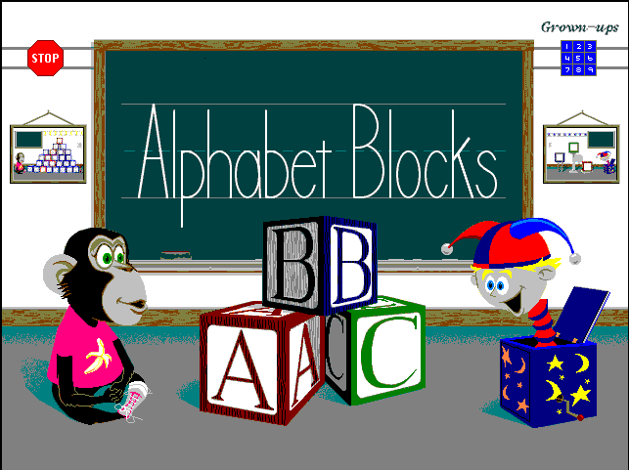
 | - Cả lớp quan sát.
2. Giới thiệu phần mềm
? Em quan sát thấy gì trên màn hình? | - Trên màn hình có:
 | + Một bảng lớn có dòng chữ Alphabet Blocks và hai người dẫn chương trình vui tính. Bên trái là Chú Khỉ ngộ nghĩnh, bên phải là Chú Bé lò xo nhí nhảnh đứng trong hộp ảo thuật.
 | + Ngoài ra, còn có hai bảng đen nhỏ treo trên tường, đó là nơi chọn kiểu bài học và người dẫn chương trình.
- GV: Mỗi người dẫn chương trình có một giọng nói riêng. Chú Khỉ do nói bằng giọng mũi nên không phải là tiếng Anh chuẩn, tuy nhiên nghe lại rất vui tai, ngộ nghĩnh. Còn Chú Bé lò xo thì nói tiếng Anh chuẩn.
- GV hướng dẫn trực tiếp trên máy tính: Toàn bộ phần mềm có thể được thực hiện theo 4 bài học sau: | - HS lắng nghe và quan sát.
1. Học toàn bộ bảng chữ cái tiếng Anh với Chú Bé lò xo.
2. Học theo từng nhóm chữ với Chú bé lò xo.
3. Học toàn bảng chữ cái tiếng Anh với Chú Khỉ.
4. Học theo từng nhóm chữ cái với Chú Khỉ.
- GV: Có thể chọn 1 trong 2 kiểu bài học:
+ Bài học theo từng nhóm chữ cái.
+ Bài học theo toàn bộ bảng chữ cái.
? Muốn thay đổi kiểu bài học em làm thế nào? | - Nháy chuột lên hai bảng đen nhỏ ở hai bên.
? Để bắt đầu học em làm thế nào? | - Nháy chuột lên Chú Khỉ hoặc Chú Bé lò xo.
- GV thực hành mẫu. | - HS quan sát.
- GV gọi HS thực hành mẫu. | - 1 - 2 HS thực hành, 1 - 2 HS nhận xét.
- GV nhận xét.
3. Bài học cả bảng chữ cái
? Em hãy nêu cách thực hiện dạng bài học này? | - Cách thực hiện:  + Trước tiên, em nghe người dẫn chương trình đọc 1 lượt bảng chữ cái tiếng Anh.
 | + Tiếp theo, là phần Hỏi đáp: người chơi nháy chuột lên người dẫn đường để nghe câu hỏi. Người dẫn chương trình hỏi và em trả lời bằng cách nháy chuột lên chữ tương ứng.
- GV: Các câu hỏi thường có dạng:
Where is X?
Can you find X?
In these blocks where is X?
? Nếu em trả lời đúng các câu hỏi, điều gì xảy ra? | - Phần mềm sẽ thưởng 1 màn trình diễn ở phía trước sân khấu.
? Em làm thế nào để chuyển sang câu hỏi tiếp theo? | - Nháy chuột lên người dẫn chương trình.
? Muốn nghe lại phát âm của 1 chữ cái và 1 từ chứa nó em phải làm gì? | - Nháy chuột lên chữ cái đó.
- GV lấy VD trực tiếp từ bài học: Nếu nháy chuột lên chữ cái p, em sẽ nhận được từ pig và hình con lợn.
* Chú ý: Khi đã hoàn thành một câu trả lời, nếu chờ lâu không thấy người dùng chuyển sang câu tiếp theo, người dẫn đường sẽ nhắc nhở. Các câu nhắc nhở thường như sau:
Click on me
Click on my hat
Click on my shoulder
Click on my neck
? Để kết thúc bài học em làm thế nào? | - Nháy chuột tại nút công tắc điện  trên tường để kết thúc bài học.
4. Bài học theo nhóm chữ cái
- GV: Các bài học này chỉ có 1 hình thức là hỏi đáp.
? Em hãy nêu cách thực hiện dạng bài học này? | - Người dẫn đường sẽ đọc 1 câu hỏi, em trả lời bằng cách nháy chuột lên bảng hoặc các hộp chứa chữ.
- GV: Các câu hỏi thường có dạng:
Which word start with J? (trường hợp Chú Khỉ dẫn đường).
Which word matches the one on the blackboard? (trường hợp Chú Bé lò xo dẫn đường).
* Chú ý:
? Em làm gì nếu muốn nghe lại câu hỏi (nếu không nghe rõ)? | - Nháy chuột lên người dẫn chương trình.
? Muốn thoát khỏi phần mềm em làm gì? | - Nhấn nút Stop  ở màn hình chính.
- GV thực hành mẫu. | - HS quan sát.
- GV gọi HS chơi mẫu. | - 1 - 2 HS chơi mẫu.
- Cả lớp quan sát.
- 1 - 2 HS nhận xét.
- GV nhận xét.
4. Thực hành
- GV yêu cầu HS thực hành. | - HS khởi động phần mềm Alphabet Blocks.
 | - Thực hành nhận biết được các chữ cái trong bảng chữ cái tiếng Anh và cách đọc chúng.
- GV chia nhóm 2 hoặc 3 HS theo số máy, cho các nhóm thi đua để xem nhóm nào làm bài nhanh hơn. | - HS tạo nhóm thực hành và thi thời gian thực hiện với các bạn.
- GV quan sát, hướng dẫn HS thực hành.
- GV nhận xét, rút kinh nghiệm chung.

4. Củng cố, nhận xét, rút kinh nghiệm
? Em hãy nêu các bước thực hiện phần mềm Alphabet Blocks?
- GV gọi 1 - 2 HS trả lời, 1 - 2 HS nhận xét, GV nhận xét.
- GV nhận xét tiết học.

THỰC HÀNH

Ngày giảng: | 3B:  3A: | 3C:
I. MỤC TIÊU
1. Kiến thức
- HS nắm được các chữ cái trong bảng chữ cái tiếng Anh và cách đọc chúng.
2. Kỹ năng
- Nâng cao kĩ năng sử dụng chuột.
- Kĩ năng giao tiếp với máy tính thông qua phần mềm ứng dụng.
3. Thái độ
- Biết sử dụng phần mềm máy tính phục vụ cho việc học tập của bản thân.
- Có thái độ đúng đắn, yêu thích học tập trên máy tính.
II. CHUẨN BỊ
- Phòng máy vi tính, phần mềm Alphabet Blocks.
- Giáo án.
III. CÁC HOẠT ĐỘNG DẠY VÀ HỌC
1. Ổn định tổ chức lớp
- Ổn định trật tự.
- Kiểm tra sĩ số.
2. Kiểm tra bài cũ
? Em hãy nêu các bước thực hiện phần mềm Alphabet Blocks?

- GV gọi 1- 2 HS trả lời, 1 - 2 HS nhận xét.
- GV nhận xét, cho điểm.
3. Bài mới

a. Giới thiệu bài
b. Tìm hiểu bài

1. Lý thuyết
- GV gọi HS trả lời và thực hiện trực tiếp trên máy tính.
? Để khởi động phần mềm Alphabet Blocks em làm thế nào? | - Nháy đúp chuột lên biểu tượng .
? Có mấy kiểu bài học? | - Có 2 kiểu bài học:
 | + Bài học theo từng nhóm chữ cái.
 | + Bài học theo toàn bộ bảng chữ cái.
? Khi muốn thay đổi kiểu bài học em làm thế nào? | - Nháy chuột lên hai bảng đen nhỏ ở hai bên.
? Để bắt đầu học em làm thế nào? | - Nháy chuột lên Chú Khỉ hoặc Chú Bé lò xo.
? Em hãy nêu cách thực hiện dạng bài học toàn bộ bảng chữ cái? | - Cách thực hiện:  + Đầu tiên, em nghe người dẫn chương trình đọc 1 lượt bảng chữ cái tiếng Anh.
 | + Tiếp theo, là phần Hỏi đáp: người chơi nháy chuột lên người dẫn đường để nghe câu hỏi. Người dẫn chương trình hỏi và em trả lời bằng cách nháy chuột lên chữ tương ứng.
? Nếu muốn chuyển sang câu hỏi tiếp theo em làm thế nào? | - Nháy chuột lên người dẫn chương trình.
? Em phải làm gì để nghe lại phát âm của 1 chữ cái và 1 từ chứa nó? | - Nháy chuột lên chữ cái đó.
? Em hãy nêu cách thực hiện dạng bài học theo từng nhóm chữ cái? | - Người dẫn đường sẽ đọc 1 câu hỏi, em trả lời bằng cách nháy chuột lên bảng hoặc các hộp chứa chữ.
? Để nghe lại câu hỏi em làm thế nào? | - Nháy chuột lên người dẫn chương trình.
? Muốn thoát khỏi phần mềm em làm gì? | - Nhấn nút ở màn hình chính.
- GV gọi HS thực hành mẫu. | - 2 - 3 HS thực hành chơi mẫu.
 | - Cả lớp quan sát; 1 - 2 HS nhận xét.
- GV nhận xét.
2. Thực hành
- GV yêu cầu HS thực hiện phần mềm Alphabet Blocks. | - HS khởi động phần mềm và thực hành nhận biết được các chữ cái trong bảng chữ cái tiếng Anh và cách đọc chúng.
- Yêu cầu HS chia nhóm theo số máy, kiểm tra chéo và thi đua với nhau xem ai làm xong trước. | - HS chia nhóm, kiểm tra chéo và thi thời gian thực hiện dọn dẹp với bạn.
- GV quan sát, hướng dẫn HS thực hành.
- GV nhận xét, rút kinh nghiệm chung.

4. Củng cố, nhận xét, rút kinh nghiệm
? Em hãy nêu 1 số chữ cái trong bảng chữ cái tiếng Anh và cách đọc chúng?
- GV gọi 1-2 HS trả lời, 1-2 HS nhận xét, GV nhận xét.
- GV nhận xét giờ thực hành.

*******************

